

Curso Profissional de Programador de Informática | Prova de Aptidão Profissional  2022/2023
Aspect Of Light

João Nunes [Inserir nome completo ], Nº 12
Tomás Gonçalves [Inserir nome completo ], Nº22
Tomás Simões [Inserir nome completo ], Nº23



Prova apresentada para cumprimento dos requisitos necessários para a conclusão do Curso Profissional de Programador/a de Informática, realizada sob a orientação científica do(a) Professor(a) Hélder Silva, do Agrupamento de Escolas Amato Lusitano – Castelo Branco.

Agradecimentos
Gostaríamos de agradecer aos nossos colegas de curso por terem acompanhado o desenvolvimento do jogo, ajudando em opiniões importantes através de votações que fazíamos, como por exemplo o nome do jogo.
Aos nossos professores Hélder Silva, Catarina Dias e Fernando Esteves pela orientação e ajuda na parte técnica do jogo.
Aos playtesters que tiveram um papel bastante importante na deteção de bugs e também ao darem dicas e opiniões ao longo do desenvolvimento, o Diogo Azevedo e ao Pedro Correia pela ajuda externa com o design gráfico e a todos os elementos que nos ajudaram e acreditaram em nós.

Índice
Agradecimentos 3
Índice 4
Índice das Figuras 7
Introdução 8
A Nossa Equipa 10
Programação 10
Arte 10
Desenvolvimento do Projeto 11
1. Tecnologias envolvidas 11
1.1. Unity 11
● Cinemachine 12
● Input System 12
● Universal Render Pipeline 12
● A* Pathfinding Project 12
1.2. C# 13
Idealização do Projeto 15
Elaboração do Projeto 17
Combinar os Projetos 17
State Machines 17
Estrutura das Entidades 20
Entidades 20
Estados 20
Scriptable Objects para dados 23
Contexto de História 26
Identidade Visual do Jogo 27
Processo criativo 27
Execução 28
Criação de mais inimigos 37
Wolf Knight 37
Wolf Tank 37
Floresta dos Exilados 38
Ambientação do cenário 41
Universal Render Pipeline 41
Post-processing 41
Shaders 41
Sistema de partículas 42
Core Mecânicas 43
Sistema de Habilidades 43
Caminho da Celébre 44
Caminho do Marcial 44
Caminho do Pesquisador 44
Caminho do Extranatural 44
Caminho do Engenheiro 45
Milagres 46
Habilidades Atuais 46
Caminho da Celébre 46
● Semente Mágica 46
Caminho do Extrantural 46
● Sumonar Praga 46
Sistema de Diálogo 47
Criar diálogos com Scriptable Objects 47
Dialogue Nodes 48
Dialogue Choices 48
Sistema de Save/Load 50
Interface IDataPersitance 50
Gestão dos Dados 51
Primeiro boss do jogo 52
Conceito do boss 52
Habilidades do Thornborne 54
Interface de Utilizador 55
Menu Inicial 56
● New Game 56
● Continue 56
● Load Game 56
Menu de Pausa 57
Singleton Pattern 57
Dificuldades 59
Conclusão 60
Bibliografia 61
Anexos 62

Índice das Figuras

Figura 1 - Logotipo da PLataforma Unity 12
Figura 2 - Linguagem de Programação C# 14
Figura 3 - Logotipo do editor Aseprite 15
Figura 4 - Logotipo do serviço Github 15
Figura 5 - Classe StateMachine 20
Figura 6 - Condição para mudar o estadoda entidade 21
Figura 7 - Método Init e ChangeState 22
Figura 8 - Método Update e FixedUpdate 23
Figura 9 - Heranças 24
Figura 10 - Scriptable Object 25
Figura 11 - Criar uma instância do Scriptable Object 26
Figura 12 - Referências para a personagem Wolf Knight 29
Figura 13 - Referência para o boss ThorneBorne 29
Figura 14 - Criar uma Sprite 30
Figura 15 - Ambiente de trabalho da aplicação Aseprite 31
Figura 16 – Layers exemplo do sprite 31
Figura 17 - Processo humanoide/lobo/forte 32
Figura 18 - Processo humanoide/lobo/forte 2 32
Figura 19 - - Processo humanoide/lobo/forte 3 33
Figura 20 - Processo humanoide/lobo/forte 4 34
Figura 21 - Processo humanoide/lobo/forte 5 35
Figura 22 - Resultado da animação do ataque do lobo 35
Figura 23 - Compreensão do movimento 36
Figura 24 - Processo humanoide/lobo/forte 6 37
Figura 25 - Processo humanoide/lobo/forte 7 37
Figura 26 - Tileset 38
Figura 27 - Floresta dos exilados 41
Figura 28 - Elementos gráficos da floresta 42
Figura 29 - Mapa da floresta 43
Figura 30 - Esquema das shaders 45
Figura 31 - Esquema de habilidades 46
Figura 32 - Espaços de Habilidades 49
Figura 33 - Scriptable objects 51
Figura 34 - Classe DialogueNode 52
Figura 35 - Classe Dialogue Choise 52
Figura 36 - Editor do Unity com a sequência do diálogo 53
Figura 37 - Classe que permite guardar os dados do jogo 55
Figura 38 - Métodos LoadData e SaveData 55
Figura 39 - Rascunhos para a personagem do Boss 57
Figura 40 - Thornborne 58
Figura 41 - Menu inicial. 60
Figura 42 – Menu Pausa 61

Introdução
No âmbito da realização do trabalho final de curso (Prova de Aptidão Profissional - PAP), concluímos o curso profissional de Técnico de Programador/ a de Informática, que frequentamos entre 2020 e 2023, na escola secundária Amato Lusitano, em Castelo Branco.
Neste trabalho, devidamente documentado, estão a trabalhar 3 pessoas: Tomás Gonçalves, Tomás Simões e João Nunes, para entregar o produto final e uma apresentação oral incluída na defesa pública.
O nosso projeto consiste na criação de um jogo 2D, dominado por “Aspect Of Light”, desenvolvido unicamente para a computador, a partir do programa Unity com a utilização da linguagem de programação C#.
Decidimos realizar este projeto por vários motivos, mas principalmente porque partilhamos de um interesse comum em jogos e queríamos criar algo que as outras pessoas pudessem desfrutar.
Assim o nosso objetivo é garantir que o nosso trabalho seja apreciado e jogado proporcionando assim uma boa experiência para os jogadores. Para isso, desenvolvemos um jogo, em que o jogador vai ter de passar diversos desafios ao longo da sua jornada, com uma dificuldade inspirada no estilo “Souls-like”, que consiste em jogos com diferentes graus de dificuldades e que precisam de ganhar muita experiência e persistência do jogador para passar as fases. Para o jogador conseguir passar essas fases difíceis, fornecemos-lhe um estilo de combate empolgante e diversificado com habilidades únicas, idealizadas por nós para dar ao jogador uma melhor experiência. Enquanto isso, este vai ter de explorar o mundo ao seu redor e ir descobrindo e escrevendo a história do mundo em que ele está.
Queremos que o jogador se sinta motivado para passar várias horas a explorar, e a descobrir mais sobre a história do jogo e a querer matar cada vez mais e mais inimigos.

Ao iniciar este projeto pretendíamos aprofundar os nossos conhecimentos na linguagem de programação “C#”, aplicando os conhecimentos adquiridos nos últimos 3 anos nas disciplinas das áreas técnicas deste curso, assim como, também trabalhar a autonomia na execução do projecto.
[Acrescentar como está organizado este documento]

A Nossa Equipa
Apesar de o projeto estar a ser feito mariotariamente por Tomás Simões, Tomás Gonçalves e João Nunes, houve alguns aspectos que pedimos ajuda a colegas nossos, já que estavam mais dentro da área.

Programação

- Tomás Simões como Programador
- Tomás Gonçalves como Programador
- João Nunes como Programador

Arte

- Tomás Simões como Lead Designer
- João Nunes como Pixel Art Designer
- Diogo Azevedo como Graphic Designer
- Pedro Correira como Concept Designer

Desenvolvimento do Projeto

Tecnologias envolvidas

Plataforma de desenvolvimento Unity


Figura 1 - Logotipo da PLataforma Unity

Para o desenvolvimento do jogo foi utilizado o Unity. Este é uma game engine multiplataforma desenvolvido pela Unity Technologies e é atualmente utilizado para desenvolvimento de jogos para diversas plataformas como computador, dispositivos móveis, consolas e realidade virtual.
Esta plataforma pode ser utilizada para criar tanto jogos em 3 dimensões (3D) como também em 2 dimensões (2D). Esta foi uma das razões pela qual nós escolhemos o Unity para desenvolver o nosso projeto, já que queríamos criar um jogo 2D e o Unity fornece diversas ferramentas para ajudar nesse processo. Mais razões pela qual escolhemos o Unity, é que este suporta o desenvolvimento na linguagem C#, que é uma linguagem de programação que nós aprendemos na sala de aula e já estávamos familiarizados com ela.
O Unity também é uma das game engines que tem uma das maiores comunidade de programadores, havendo inúmeros tutoriais no youtube para tirar dúvidas, fóruns na internet recheados com problemas de outros programadores e as suas respectivas soluções, uma documentação esclarecedora e completa etc…
Isso tudo ajudou-nos bastante no desenvolvimento do nosso projeto, já que o começo da criação de um jogo pode ser overwhelming, pois são muitos conceitos novos. No entanto, a comunidade do Unity ajudou-nos bastante a ultrapassar esses problemas.
Dentro do Unity utilizamos algumas bibliotecas para nos ajudar com o processo de desenvolvimento do jogo, como por exemplo:

Cinemachine

O Cinemachine, que foi premiado com um Emmy, é um conjunto de ferramentas para câmaras dinâmicas, inteligentes e sem ser necessário nenhum código que permitem criar cenas cinematográficas consoante a composição da cena, sendo possível ajustar, criar e experimentar qualquer componente da câmera em tempo real

Input System

O Input System permite ao utilizador controlar o jogo ou aplicação utilizando um dispositivo (como teclado, comando, rato, etc…), por toque ou até mesmo por gestos. O Unity neste momento suporta dois sistemas de input separados, um mais velho e outro mais recente. Nós decidimos utilizar o mais recente por conta da sua flexibilidade. Este permite usar qualquer tipo de dispositivo de input para controlar o jogo, o que torna o nosso projeto mais acessível a todos os jogadores.

Universal Render Pipeline

O Universal Render Pipeline (URP) é um Scriptable Render Pipeline, feito pela Unity. Este fornece fluxos de trabalho amigáveis aos artistas que permitem criar gráficos otimizados de maneira rápida e fácil numa variedade de plataformas. Decidimos usar o URP para dar um ar mais profissional e bonito ao nosso jogo, podendo criar assim uma atmosfera mais imersiva para o jogador.

A* Pathfinding Project

O algoritmo A* é um algoritmo de procura usado para encontrar o caminho mais curto entre um ponto inicial e um ponto final. O A* Pathfinding Project é uma biblioteca que utiliza este algoritmo altamente otimizado e tem um grande conjunto de recursos simples de utilizar de maneira a criar inteligências artificiais mais rapidamente.

A linguagem de programação C#


Figura 2 - Linguagem de Programação C#
A linguagem de programação utilizada foi o C# que é uma linguagem de programação de alto nível orientada a objetos.
Decidimos desenvolver o nosso projeto em C# porque é a linguagem que o Unity suporta nativamente, e como já tínhamos trabalhado anteriormente nas aulas com esta linguagem, foi a que decidimos escolher.

  - Asesprite

Figura 3 - Logotipo do editor Aseprite
O Aseprite é um editor de imagem criado principalmente para desenhos e animações em pixel-art.
Optámos por usar esta aplicação porque tem uma interface gráfica fácil e intuitiva.

  - Github


Figura 4 - Logotipo do serviço Github

O Github é um serviço de hospedagem na internet para desenvolvimento de software e controle de versão utilizando o Git.

Utilizamos o Github para fazer backups do nosso projeto de maneira fácil e eficaz.

O processo do Projeto
Como no início os nossos projetos estavam divididos em dois, o nosso processo criativo foi um pouco diferente do normal.

O projeto do Tomás Simões, Project X, era um jogo Metroidvania, um sub-gênero dos jogos de ação e aventura baseado na jogabilidade e design das séries de jogos “Metroid” e “Castlevania”, que são tipicamente representados com um mapa de mundo aberto para o jogador explorar enquanto combate inimigos. Este seria um jogo 2D plataforma em arte de vetores.
Já o projeto do Tomás Gonçalves e do João Nunes, Powerless, era um jogo Bullet Hell, um sub-gênero dos jogos de ação que consiste em grandes quantidades de projéteis que o jogador deve desviar enquanto combate contra os demais inimigos. Este seria um jogo 2D top-down em pixel art.
A meio do ano letivo decidimos então juntar os dois projetos, porque reparamos que podíamos fazer um projeto maior e melhor. Começamos então a nossa idealização do que seria o projeto. Primeiramente era necessário decidir o que seria o nosso jogo, o que poderíamos reutilizar dos nossos projetos antigos e o que iria ser descartado.
Em termos de arte, optámos por manter o estilo 2D top-down em pixel art do Powerless, já que alguns cenários e inimigos já tinham sido criados neste estilo.
Em termos de gameplay, optámos por tirar o “Metroidvania” e o “Bullet Hell" e em vez disso optámos pelo estilo “Souls-like”. O Projeto X de inicio era para ter habilidades de combate para que a gameplay fosse mais diversa e divertida e o Powerless já tinha o conceito de inimigos difíceis com diversos ataques, por tanto o estilo “Souls-like” enquadra se perfeitamente nos nossos objetivos, já que é um estilo de jogo conhecimento pela sua dificuldade elevada.
No entanto, para o nosso jogo se destacar, decidimos adicionar algo mais, e isto seria história para o jogo.

Enquanto que na maioria dos jogos a história é só um complemento do jogo, nós queremos que a história seja uma parte essencial para a progressão do jogo. Optámos por utilizar a história do Projeto X, alterando alguns pormenores para se adaptar à junção dos dois projetos.
Em suma, reutilizamos alguns conceitos e descartamos outros.

Project X Powerless

- Metroidvania - Bullet Hell
- Sistema de habilidades - Inimigos
- História - Cenários
- Plataforma - Top-down
- Vector art - Pixel art

Aspect of Light

- Souls-like
- História complexa
- Inimigos complexos e interessantes
- Diversas habilidades
- Top-down
- Pixel art

Após a idealização do projeto, começamos a transportar as nossas features antigas para o novo projeto.

Elaboração do Projeto

Combinar os Projetos

Como dito anteriormente, ao juntar os projetos, houve features que utilizamos e outras que descartamos. Em ambos os projetos, a movimentação do jogador já estava concluída, por tanto foi só preciso colocar no novo projeto. No Powerless, também já haviam alguns inimigos, por tanto começamos por colocá-los no Aspect of Light.
No entanto, enquanto estávamos a fazer esse processo, descobrimos que havia uma melhor maneira de fazer o que estávamos a fazer, que era com o uso das State Machines.

State Machines

Uma State Machine é um modelo de comportamento que consiste num número finito de estados que uma entidade pode estar, podendo então também ser chamada de finite-state machine (FSM). Baseado no estado atual da entidade e dado um input, a FSM executa a transição entre estados e produz os outputs. Para uma melhor compreensão podemos fazer uma analogia entre a FSM e nós mesmos. Como humanos, temos diversos estados em que podemos estar, sejam estes andar, correr, nadar, saltar etc… e o nosso cérebro é quem trata da transição destes estados consoante a nossa necessidade. Podemos então ver a FSM como o cérebro das entidades, que muda o estado destas consoante a necessidade da sua entidade.
Nós utilizamos este método para todas as entidades (considerámos entidades tudo o que “tem vida”, sendo estas, maioritariamente, o player e os inimigos) do jogo, o que facilitou imenso na escalabilidade do projeto.
O nosso primeiro passo foi adaptar o nosso código antigo do player para utilizarem este método.
Neste processo, como era um conceito novo para nós, foi difícil de implementar, mas passado algum tempo conseguimos. A FSM funciona da seguinte forma: temos a classe StateMachine que tem como objetivo gerir os diferentes estados de uma determinada entidade. Esta contém a informação do estado atual e possui dois métodos, Init (para inicializar a FSM) e ChangeState (para trocar o estado atual da entidade).

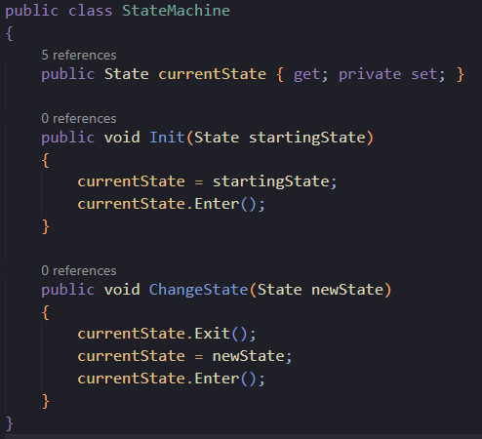

Figura 5 - Classe StateMachine
Com isto, dentro de cada entidade, podemos criar uma instância desta classe, para cada entidade ter a sua própria FSM e inicializá-la, utilizando o método Init com o estado inicial como parâmetro.

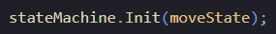

De seguida, caso queiramos mudar o estado de alguma entidade, basta chamar o método ChangeState e passar o novo estado como parâmetro.

Por exemplo, caso todas as condições sejam verificadas, o player vai mudar o seu estado atual para o dashState.

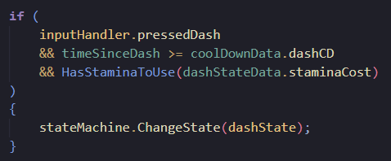
Figura 6 - Condição para mudar o estadoda entidade
Com isto, conseguimos escalar as nossas entidades para terem mais estados sempre que quisermos.
No entanto, para a FSM funcionar de maneira correta, nós tivemos de aprender como trabalhar com uma arquitetura de código diferente ao que estávamos habituados a trabalhar, utilizando, maioritariamente, a herança de classes para este processo.

Estrutura das Entidades

Já que o nosso jogo vai conter bastantes inimigos para o jogador derrotar, era importante ter uma estrutura sólida para estas entidades para ser fácil de criar mais.
Dito isto, estruturámos as nossas entidades da seguinte forma:

Entidades

Como dito anteriormente, nós consideramos as entidades tudo o que, dentro do jogo, tem vida e um “pensamento”.
Criamos então a classe Entity. Esta vai conter informações e métodos que todas as entidades têm em comum, como por exemplo a sua vida, a sua FSM, a sua física dentro de jogo etc…
De seguida, nós criamos classes que herdam da Entity, como por exemplo o player e os inimigos. Desta forma, reduzimos muito o código que iria ser repetido entre todas as entidades.

Estados

Cada entidade logicamente vai ter diversos estados, sejam estes andar, correr, ficar parado, atacar etc… Então criamos uma classe State.
Esta classe possui 4 métodos, Enter, Exit, LogicUpdate e PhysicsUpdate e possui informações sobre: quem é a sua entidade, o nome da sua animação (vai ser utilizado depois para colocar animações nas entidades) e um objeto chamado de stateData, que vamos explicar mais a frente.
Começando pelos métodos:

- O Enter e o Exit vão ser chamados quando a FSM mudar o estado da entidade, como já verificámos em cima.
Figura 7 - Método Init e ChangeState

- O LogicUpdate e o PhysicsUpdate vão ser chamados no Entity, no Update e no FixedUpdate, respectivamente. Estes são métodos embutidos no Unity e são utilizados para escrever a lógica do jogo, já que o Update é chamado a cada frame e o FixedUpdate é utilizado para cálculos de físicas dentro do jogo.
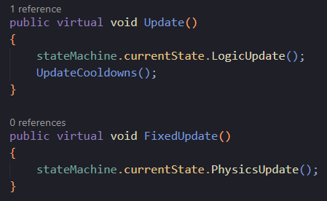

Figura 8 - Método Update e FixedUpdate
Neste momento, temos todos os métodos da classe State a serem chamados quando queremos, mas agora falta os estados terem lógica. Para isso criámos classes que herdam do State e assim podem reescrever os métodos virtuais da classe State. Com isto, em cada estado que nós criarmos, podemos fazer a respectiva lógica do estado lá. Por exemplo, a classe Player_MoveState herda do State e reescrevemos o PhysicsUpdate para mudar as físicas do player para ele se mover.

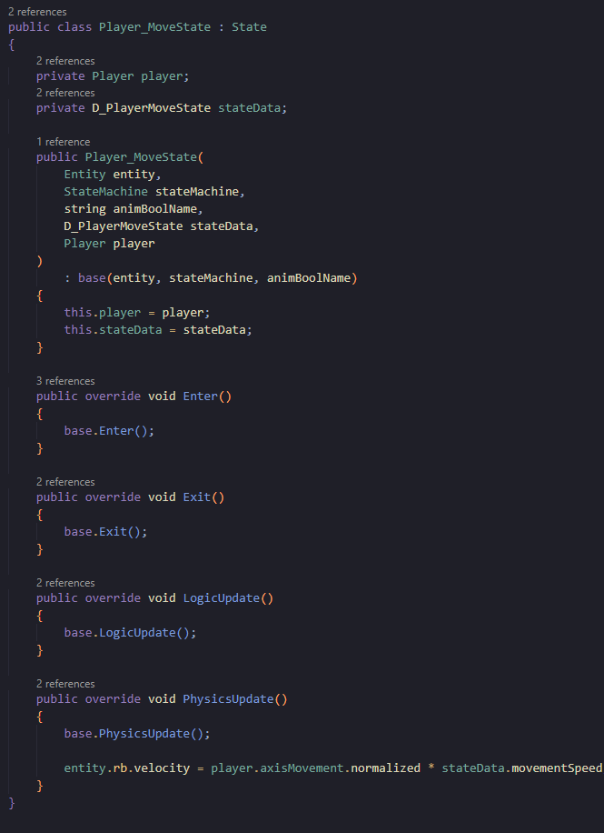
Figura 9 - Heranças

Agora, basta criármos uma instância do estado na classe do Player e passar os valores corretos para o construtor.
Desta forma, sempre que quisermos que o player comece a andar, basta fazer stateMachine.ChangeState(moveState).
Com isto, sempre que queremos criar um estado novo para uma entidade, basta criar a classe do respectivo estado, herdar esta do State, reescrever os métodos que queremos para fazerem o que é suposto e criar uma instância desse estado na respetiva entidade.

Scriptable Objects para dados

Uma parte também que é importante de referir é o stateData mencionado anteriormente. Em certas situações, temos a necessidade de guardar dados relativos a cada estado, como por exemplo:

“Se o player está a correr, a que velocidade ele corre?”

Para isso utilizamos os Scriptable Objects.
Um Scriptable Object é um contêiner de dados, que é permite guardar grandes quantidades de dados, independente das instâncias da classe. Este é utilizado para reduzir o uso de memória do projeto, evitando cópias de valores.
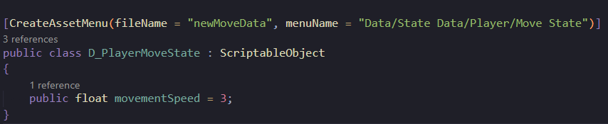
Então para cada estado, quando é necessário, criamos um Scriptable Object para conter os dados deste.
Figura 10 - Scriptable Object
Este Scriptable Object, por exemplo, contém um valor de movementSpeed, com o seu valor default de 3.

Através da linha “[CreateAssetMenu(fileName = "newMoveData", menuName = "Data/State Data/Player/Move State")]” podemos criar uma instância deste Scriptable Object através do editor do Unity e passar então o valor que nós queremos.
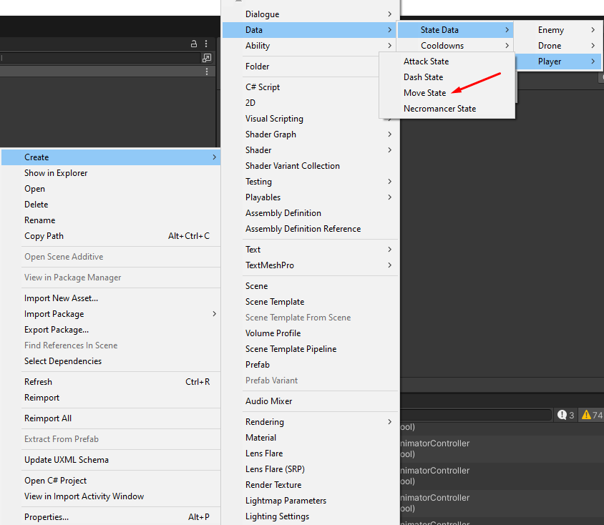

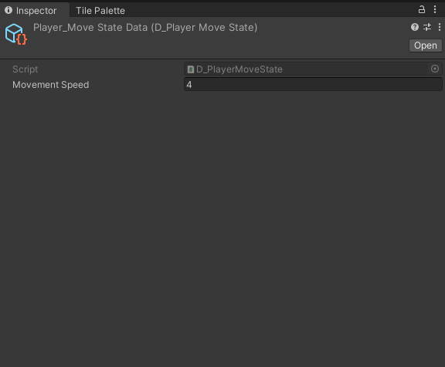
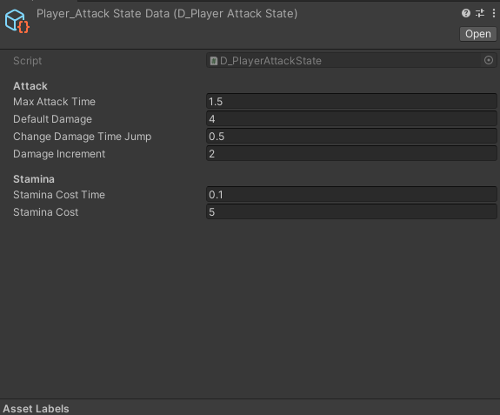

Figura 11 - Criar uma instância do Scriptable Object
Com isto podemos criar dados para os nossos diversos estados sem precisarmos de usar variáveis desnecessárias.

Contexto de História
Apesar de não ser prático escrever a história completa sobre o jogo, antes de passarmos para dentro do universo que criámos, é melhor haver alguma contextualização. O nosso jogo passa-se numa Terra diferente da nossa.
O jogador assim que entrar no jogo pela primeira vez, vai se deparar com uma cena de uma grande luz a cair do céu até chegar ao chão. Esse é o nosso personagem. Apartir desse momento, o jogador está completamente por sua conta, sendo livre de ir para onde quiser a qualquer momento.
Ao explorar um pouco sobre o mundo, descobre que este está em ruina. Existe falta de recursos para alimentar toda a gente, existem guerras, monstros vagueiam pelas florestas. Tudo está um caos completo. Através da comunicação com os NPCs do mundo, pode explorar arquivos antigos e encontrar lugares abandonados, o jogador vai descobrir que antes esta terra era governada por 5 guardiões:

- A Celébre
- O Extranatural
- O Pesquisador
- O Engenheiro
- O Marcial

Cada um com as suas características físicas e psicológicas distintas (que o jogador poderá descobrir através de escrituras que estes mesmos deixaram escondidas) governavam toda aquela população, através de “poderes” especificados dados por uma entidade divina chamada de A Magistrada.
No entanto, todo aquele caos que estava a governar no momento, fora causado pelos 5, que ganharam ganância, inveja e soberba e com os seus poderes, em vez de fazer o bem, acabaram por fazer o mal. O jogador descobre então que a Magistrada, a mesma que tinha dado os poderes aos guardiões, tinha-o enviado para lá com a missão de salvar aquele mundo da falência, já que aquela é a única civilização conhecida no universo. Ao longo da sua jornada, o jogador irá descobrir vários pormenores sobre como aquele mundo chegou à ruína e de como o poderá salvar.
Cabe a ele, com a sua inteligência e perícia, desvendar os mistérios daquele mundo, e salvar o último resquício de humanidade ainda presente no universo.

Identidade Visual do Jogo

Com a história já feita e a estrutura base das nossas entidades, começou-se a trabalhar em toda a identidade visual do jogo. Enquanto que algumas coisas já estavam feitas do Powerless, ainda era necessário adaptar e criar outras para o novo projeto, começando nos inimigos.

Processo criativo

Para a criação de uma tileset para uma nova zona do mapa é preciso pensar em 3 coisas:
- Que tipo de zona é (um deserto, villa, zona relvada, selva, floresta etc).
- Se vai ter uma civilização é preciso criar props adicionais como por exemplo casas, alguma sustentação em termos de água e comida para eles (quintas/mercados de comida/fontes de água) e alguma decoração como bancos e fontes de luz para não ficar uma área muito vazia.
- Na área escolhida é preciso uma arte adequada: um deserto teria casas de areia / pedra amarelada, cactos, pedras amareladas e montes de areia.
Para a criação de uma sprite de uma nova personagem é preciso primeiro uma ideia:
- Que tipo de personagem vai ser, um inimigo, aliado ou mesmo o player principal.
- Que atributos vai ter, vai ser alto, baixo, gordo, magro, rápido ou devagar. São tudo coisas que tem de se refletir depois na animação.
- Se vai ter poderes posso basear cores no poder dele por exemplo um inimigo de fogo podia ser um demônio vermelho ou ser um humanóide com roupa vermelha/laranja.

As duas referências usadas para a criação de o Wolf Knight:

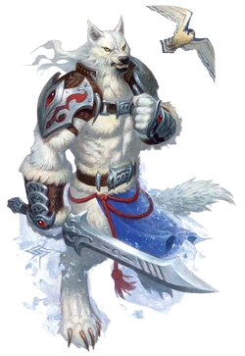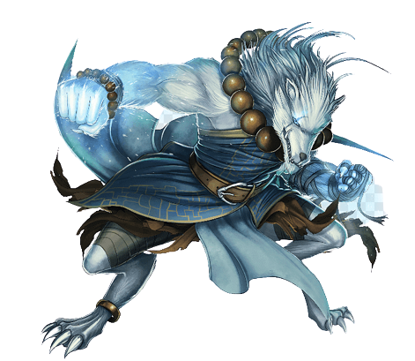

Figura 12 - Referências para a personagem Wolf Knight

A única referência usada para a criação do nosso primeiro boss, o ThorneBorne.
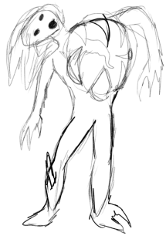

Figura 13 - Referência para o boss ThorneBorne

Execução

O próximo passo foi efetuar a criação de uma nova sprite. Para começar temos de pensar qual vai ser o tamanho da sprite. Pode ser qualquer número como 90x100 mas os mais comuns são 16x16, 32x32 e 64x64.
Após escolhermos o tamanho da sprite podemos começar a criar a sprite usando o programa “Aseprite”.
Após abrir o programa carregamos em “File” -> “New” e introduzimos o tamanho da sprite.

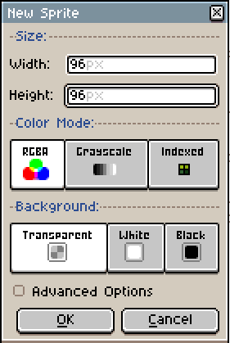
Figura 14 - Criar uma Sprite

Ao carregar em “OK” irá aparecer a página onde podemos criar a nossa sprite.

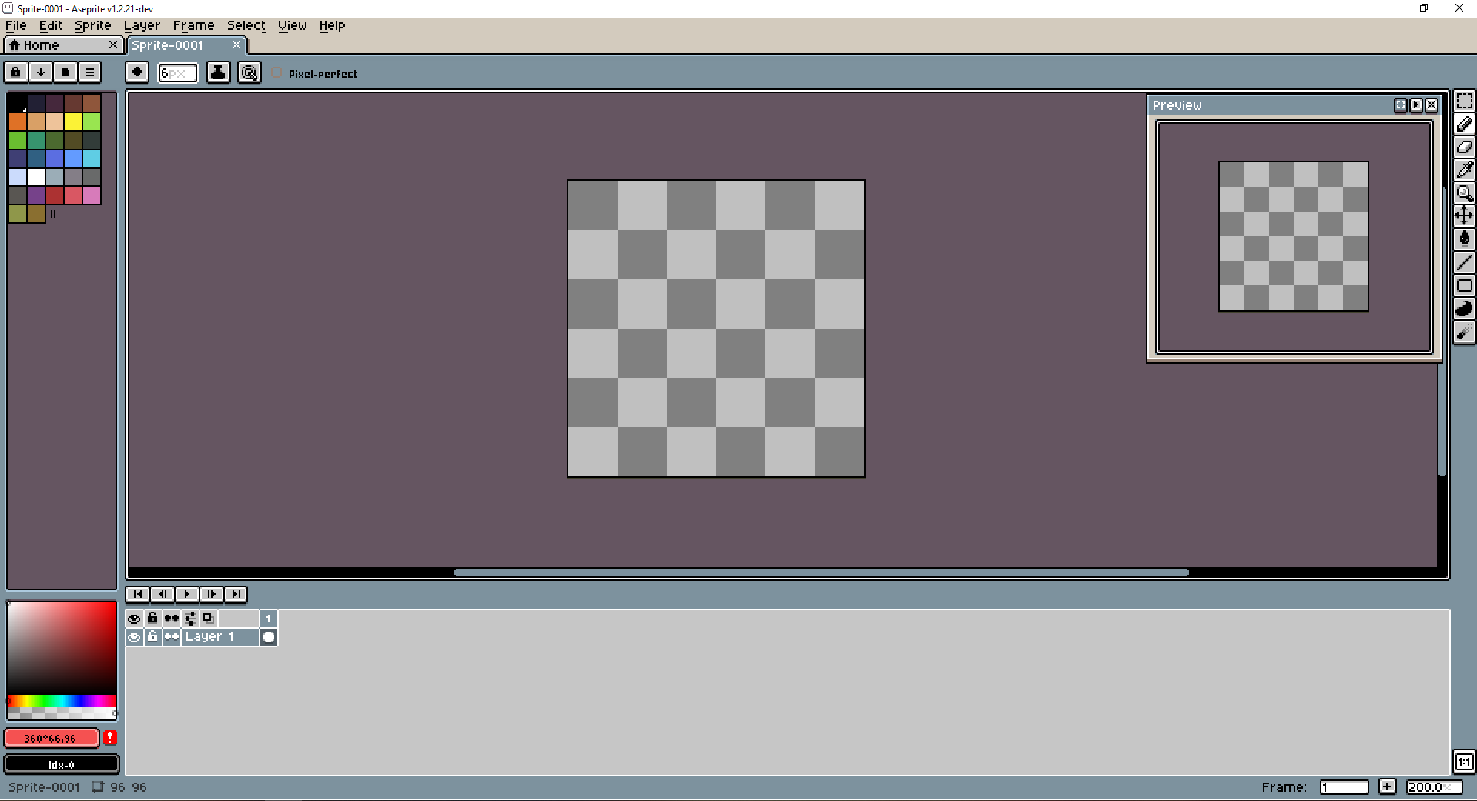
Figura 15 - Ambiente de trabalho da aplicação Aseprite

Nesta fase, começámos a criar uma forma que pareça as referências . Para este exemplo usámos o wolf tank e o Thorne Borne, dois dos inimigos do nosso jogo.
A maneira de criar as sprites que usámos foi dar uma cor diferente a cada parte do corpo do sprite, assim podemos focar inicialmente só na forma em vez de ter de pensar nos detalhes. Criámos um novo layer para cada parte do corpo e uma para o background escolhendo uma cor adequada à visão.

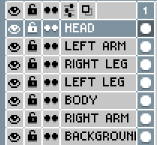
Figura 16 – Layers exemplo do sprite

Depois da primeira tentativa ao criar uma sprite com estes atributos humanoide/lobo/forte, o resultado foi o que se apresenta.
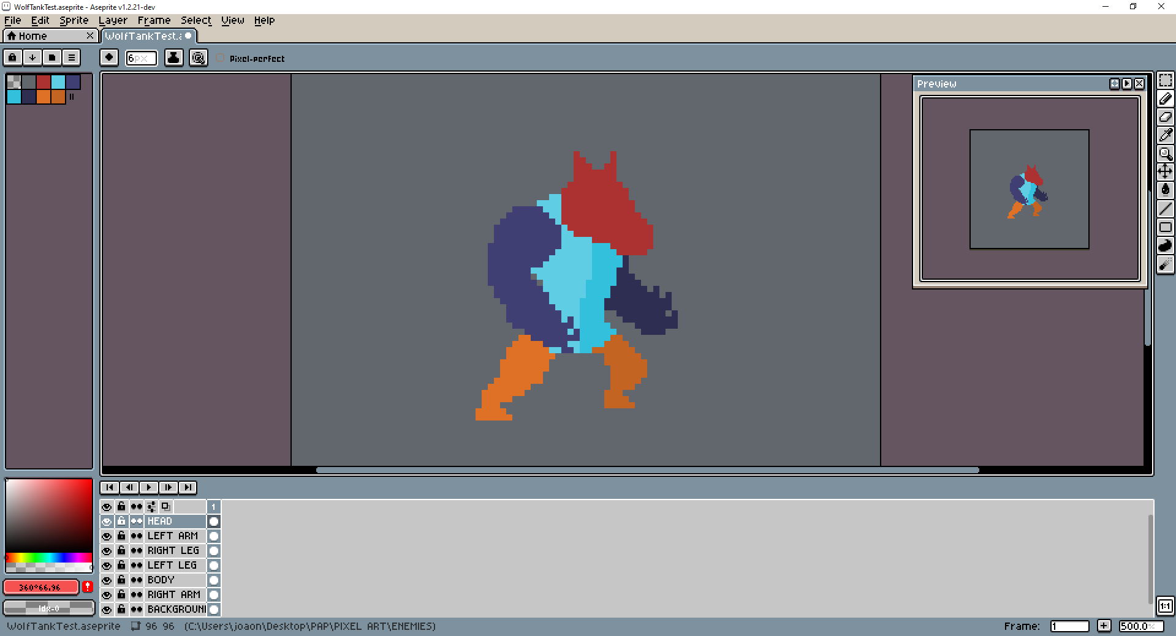
Figura 17 - Processo humanoide/lobo/forte

Agora com a base feita passámos a dar uns retoques e adicionar alguns detalhes que tenham semelhanças com as referências,apresenta-se o exemplo.

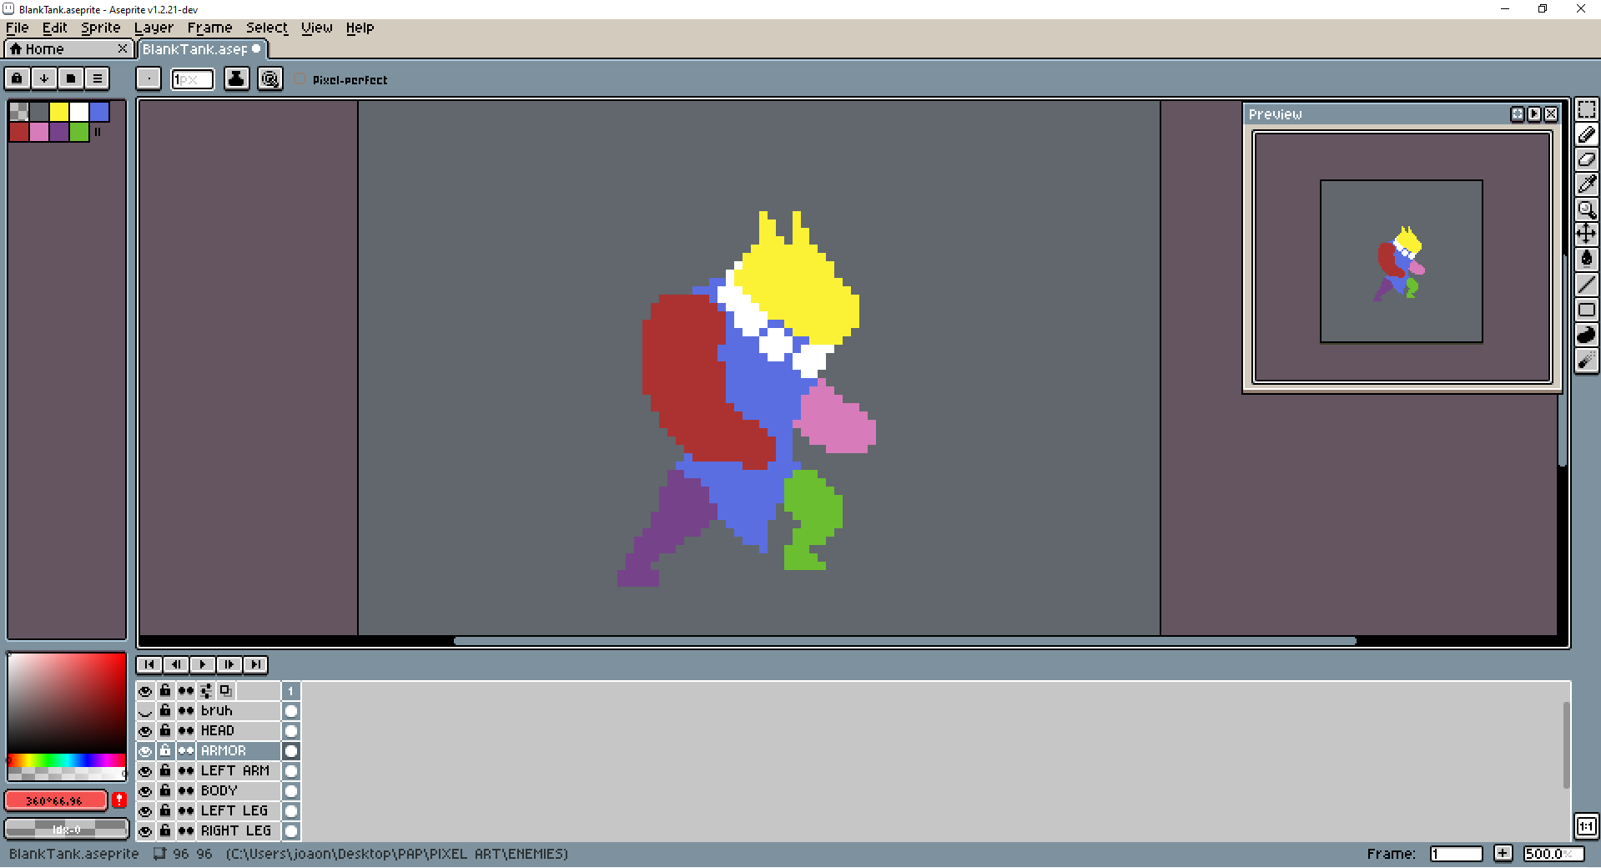
Figura 18 - Processo humanoide/lobo/forte 2
Das referências retirámos a ideia da coleira à volta do lobo e da toalha que ele tinha à frente das pernas. Satisfeitos com a forma pudemos começar a trabalhar no que dava vida a sprite, a cor e os detalhes.
Como este lobo inicialmente era para ter poderes elétricos, podendo manipular electricidade à sua vontade, as cores escolhidas foram um azul escuro e um cinzento azulado. O resultado foi o que se apresenta.
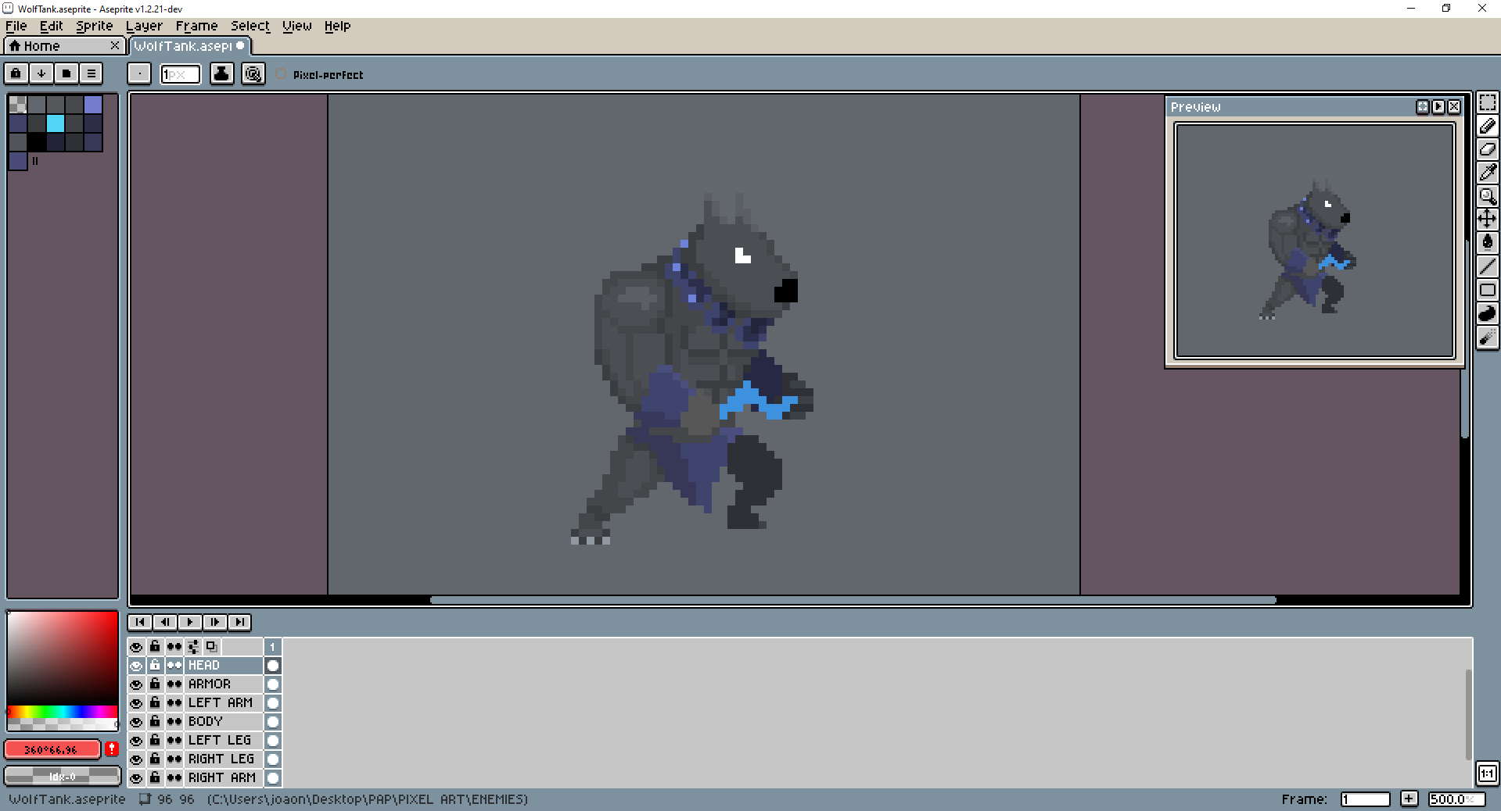
Figura 19 - - Processo humanoide/lobo/forte 3

Uma das partes mais difíceis da criação da sprite é as sombras, sendo um top-down a sprite precisa de ter um aspecto “3d” e precisa de parecer com que a luz venha de cima. Mas mesmo assim satisfeitos com o resultado, o lobo parecia musculoso/forte, dava a ideia que manipulava electricidade e tinha um aspecto humanoide representando também aspectos de lobo (orelhas pontiagudas, garras. nariz grande).
Contente com a sprite auscultámos amigos para saber as opiniões deles, aceitando qualquer opinião negativa que nos fosse dita e analisando a sprite para ver melhorias possíveis com essas opiniões.

Agora começa a parte mais difícil de explicar e de fazer - as animações. Muitos vídeos foram vistos que explicavam vários aspectos sobre a criação de animações em pixel art e muito tempo não perdido, mas sim utilizado a experimentar as ideias e os métodos que eram explicados nos vídeos. Mesmo que não ficasse bem era uma tentativa e aprendizagem de algo novo.
A animação idle do lobo levou 8 frames e em cada frame todas as layers do corpo, da toalha e dos relâmpagos tiveram de ser alterados para não ficar uma animação estática mas sim detalhada e bonita de se ver. Os relâmpagos na mão movimentavam-se como se fosse eletricidade e a toalha ia da esquerda para a direita como se o vento tivesse presente.
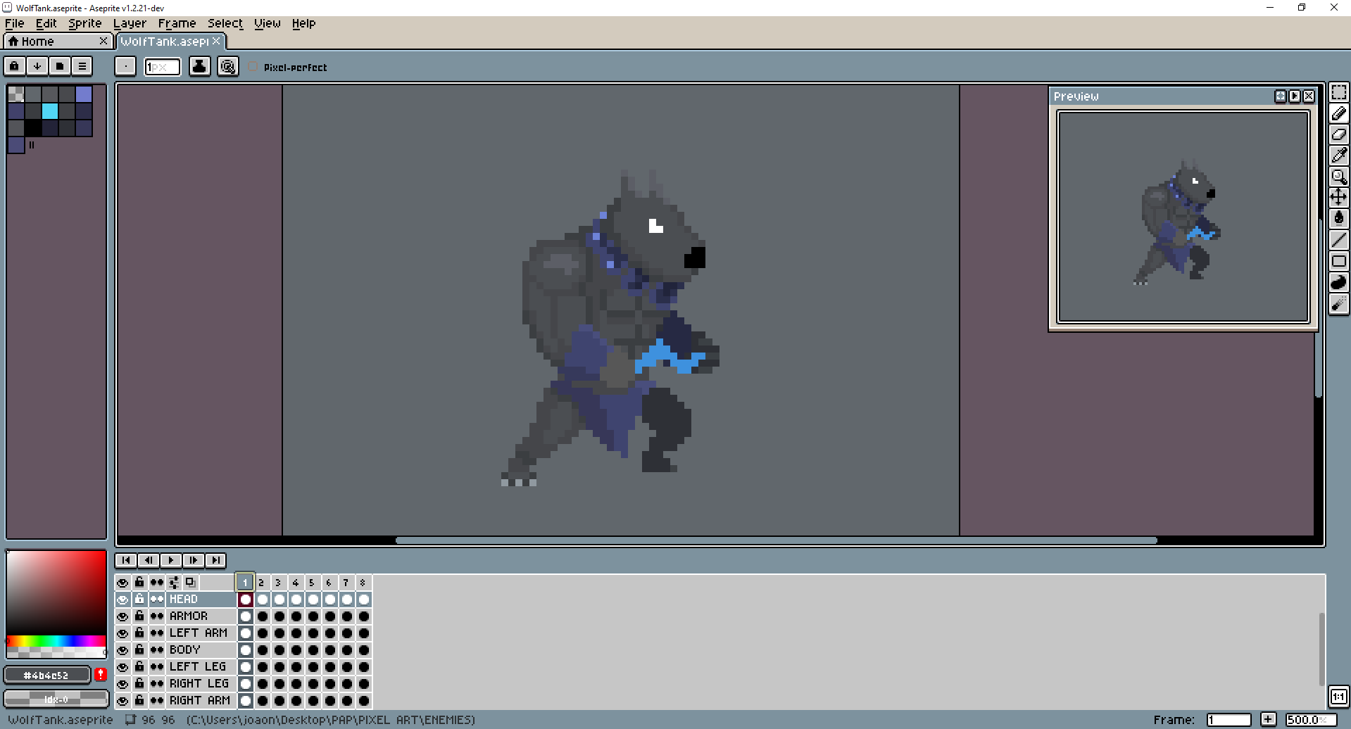
Figura 20 - Processo humanoide/lobo/forte 4

Como a animação não era muito diferente da base inicial porque só mudava partes do corpo pixel por pixel para cima e para baixo, não usámos aquele método de uma cor diferente para cada parte do corpo.
A animação de ataque levou 15 frames mas também não foi alterada muito da animação idle, de facto reutilizámos a animação idle mudando apenas a posição do braço e adicionando um novo layer para a bola de energia que aumenta em tamanho ao longo das frames.
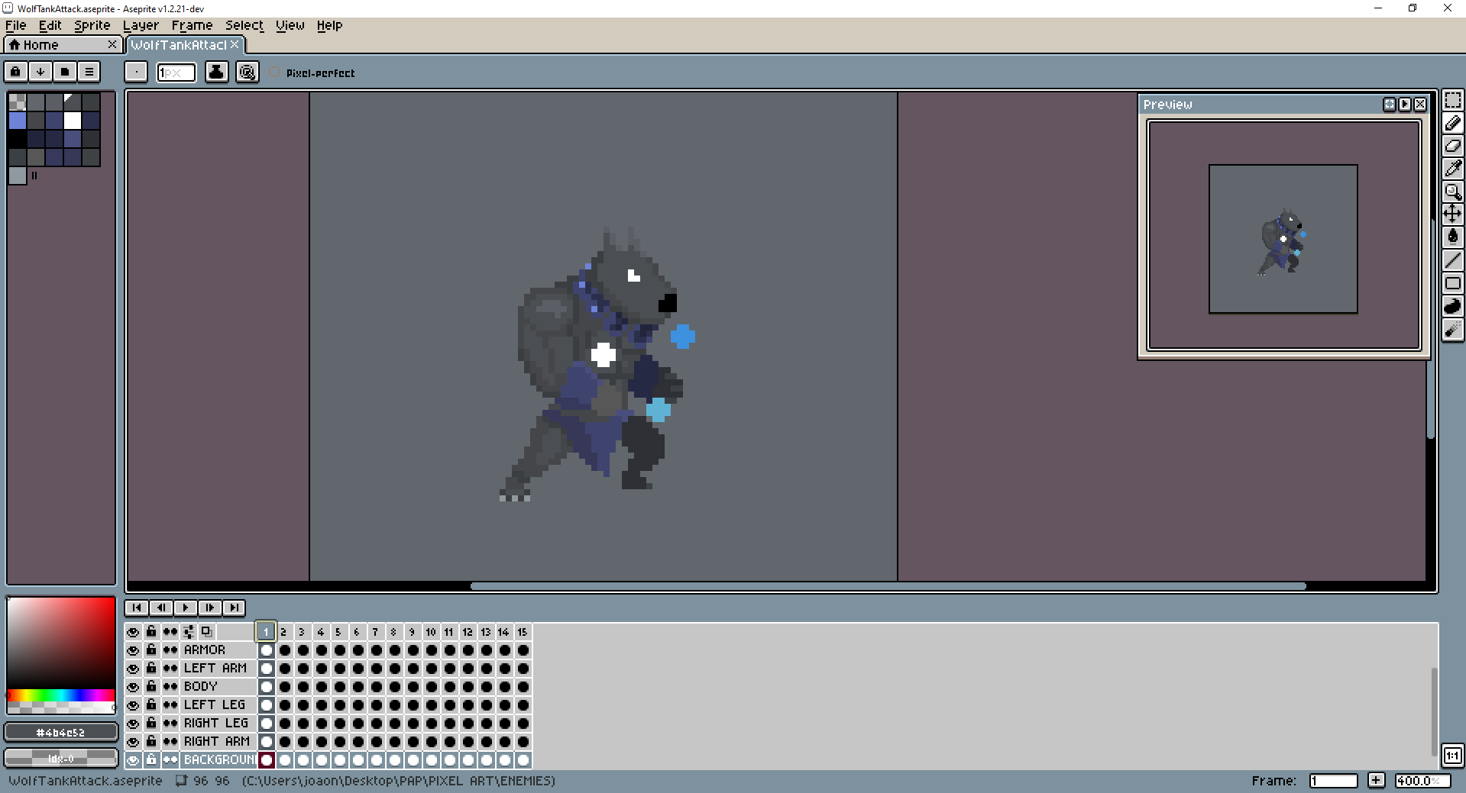
Figura 21 - Processo humanoide/lobo/forte 5

Bola de energia na frame 11 pronto a ser lançada (ataque).

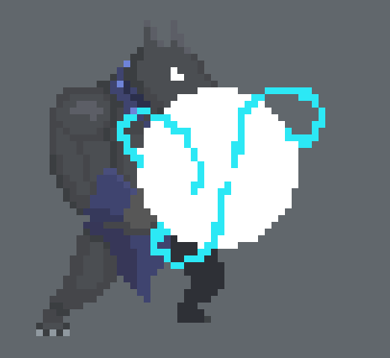
Figura 22 - Resultado da animação do ataque do lobo

Agora a animação de patrol (movimento) foi muito mais complexo, houve vária tentativas para conseguir o resultado final, muitas delas que não representavam nada alguém a correr e eram estranhas de se ver. Muita investigação foi necessária e mesmo assim só com várias tentativas é que aprendemos realmente como se fazia.

Algumas das imagens que usámos para ajuda-mos a perceber o movimento.

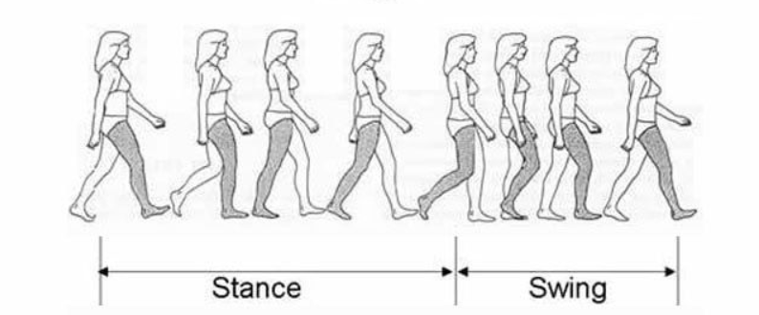
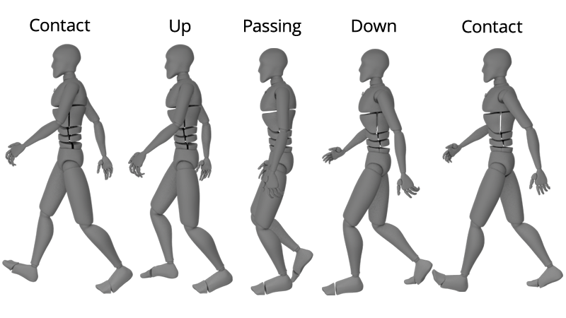
Figura 23 - Compreensão do movimento

Como era uma animação complexa usámos o método de meter todas as partes do corpo com cores diferentes, assim não tínhamos de preocupar com os detalhes. A animação de patrol ficou com 8 frames que finalmente pareciam alguém a andar.
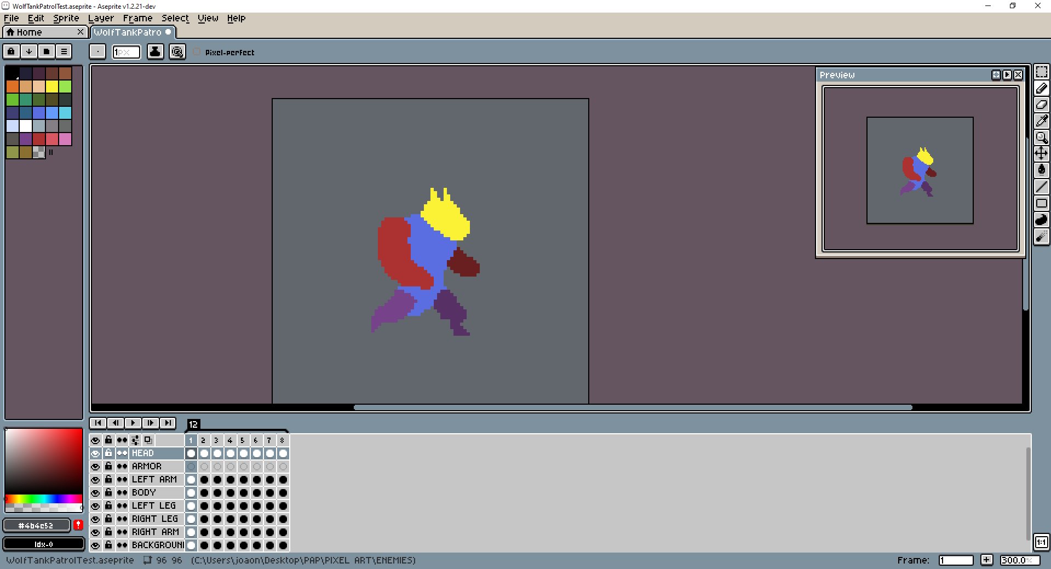
Figura 24 - Processo humanoide/lobo/forte 6

Mas agora ainda faltava adicionar os detalhes iniciais das outras animações.

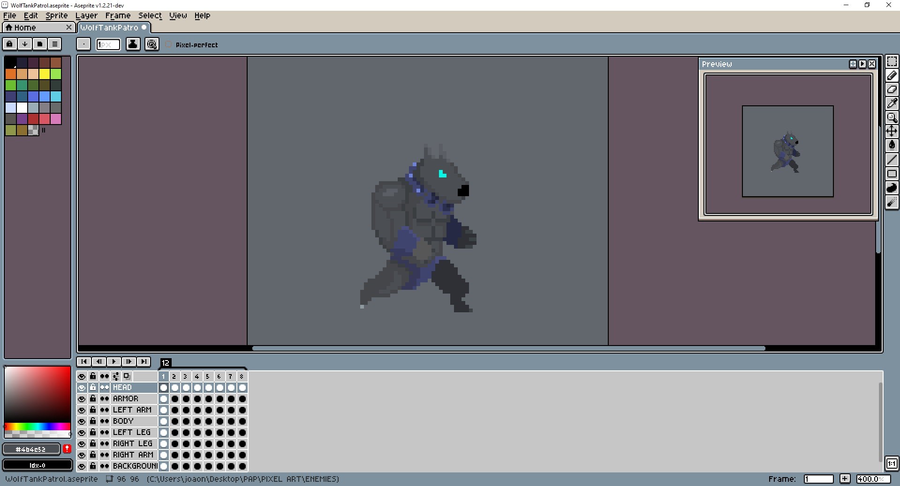
Figura 25 - Processo humanoide/lobo/forte 7

Os detalhes todos tiveram de ser adicionados frame por frame e layer por layer visto que cada layer representava uma parte diferente da sprite.
Com as animações base feitas passámos aos retoques. Os retoques consistiam simplesmente em ver frame por frame se a animação era fluente e não tinha pixels que estavam fora do sítio ou que apareciam por uma frame e na próxima desapareciam, deixando uma animação desagradavel e com a sensação de estar incompleta. Também analisava a possibilidade de adicionar extra detalhe, melhorando a animação.
Por fim, mostrámos as animações aos colegas e amigos para saber a opinião deles e se encontravam algo desajustado para melhorar a animação. Por fim, fazíamos um retificação frame a frame antes de ser colocada no jogo.
Para todo o restante da arte do projeto foi utilizado o mesmo processo, de modo a deixar o jogo gráficamente bonito e agradável. O wolf knight foi o exemplo escolhido mas podíamos ter falado sobre qualquer outra sprite, apenas serviu de demostração no precesso de criação.
Em termos da criação do tileset e das decorações para o mapa já não foi necessário dispender de muita técnica de animação. A tileset em si foi criada usando este padrão onde cada parte encaixava com outra, podendo criar várias formas no mapa, e com a ideia de ser relvado.
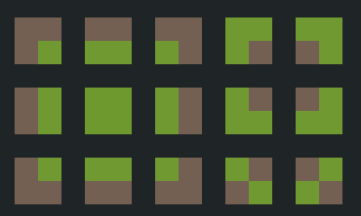
Figura 26 - Tileset

Todas as decorações foram feitas olhando para exemplos medievais na vida real e tentando copiá-los para estilo pixel art, não esquecendo que tem de ter sombras para dar um aspecto 3d top down. Não é tão complicado como o processo de animações, mas tudo tem que ter cores semelhantes para tudo poder-se encaixar, criando um mapa agradável à expriencia do player.

Criação de mais inimigos

Após a conclusão da parte gráfica dos dois inimigos e com a base na FSM feita e termos decidido como vamos estruturar as nossas entidades, agora era a altura de começarmos a planear mais alguns inimigos.

Neste momento tínhamos 2 planeados:

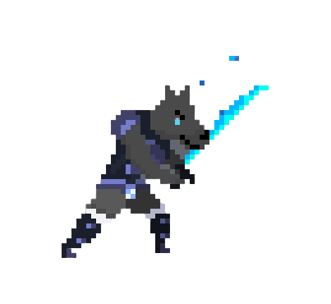
Wolf Knight
Um lobo guerreiro que patrulha uma área e assim que encontra um inimigo, corre atrás dele e o ataca com a sua espada. Apesar de ser frágil, é bastante rápido a mover-se.

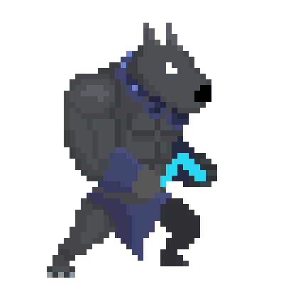
Wolf Tank
Um lobo mago que patrulha uma área e assim que encontra um inimigo, corre atrás dele e assim que está perto o suficiente para atacar, manda uma bola de energia na direção do player. Apesar de se mover lentamente, é bastante resistente.

Neste momento, as FSM ainda estavam simples, já que as nossas entidades ainda não tinham muita complexidade. Ambos os inimigos possuíam 2 estados, o Idle State e o Patrol State. A transição entre os dois estados dos inimigos ocorria quando o inimigo chegava a um dos pontos de patrulha dele. Quando isso acontecia, ele ficava em Idle durante algum tempo, e de seguida passava para o próximo ponto de patrulha.
Apresentamos no formato de vídeo uma demonstração dos primeiros inimigos a movimentar-se na seguinte hiperligação: https://youtu.be/fOAUj9sjAfI
Estes inimigos foram feitos mesmo para serem simples, já que vão ser inimigos mais fracos que vão estar espalhados pelo mundo.

ATAQUE DOS INIMIGOS

COMPLETAR

Floresta dos Exilados

Como ainda não tínhamos nenhuma área oficial do jogo, começamos a criar a Floresta dos Exilados.
A ideia para esta veio desde do Project X. Inicialmente era para ser uma floresta com a sua flora morta e um sítio desconfortável para o jogador estar. Esta teve diversas mudanças ao longo do processo de desenvolvimento do jogo, mudando desde conceito, história e até mesmo nome.
Alguns dos designs antigos da Floresta dos Exilados são:
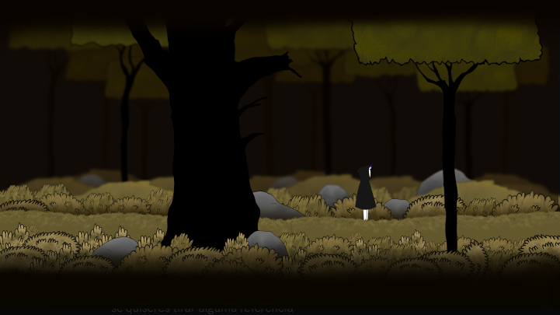
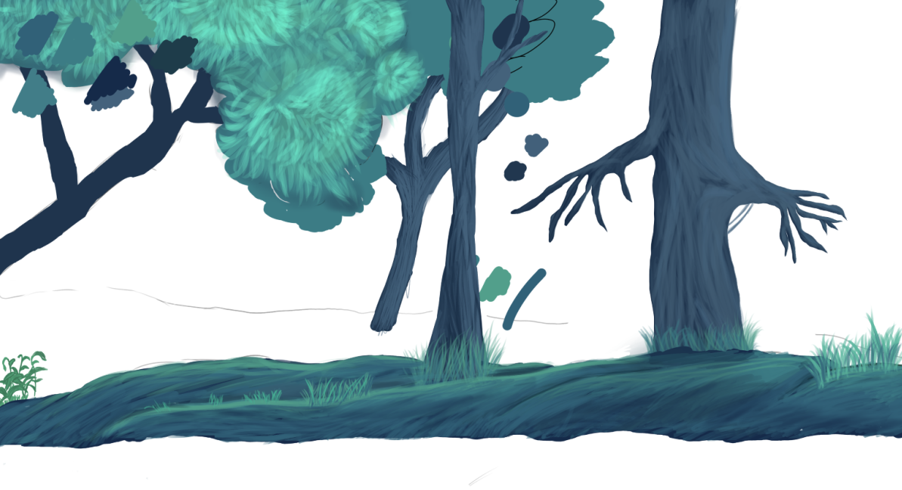
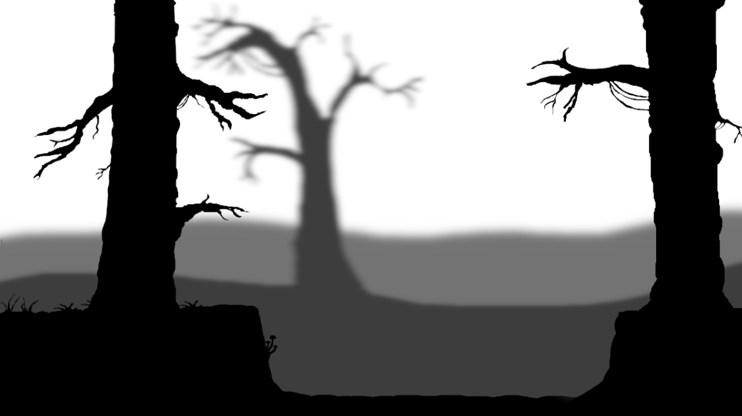
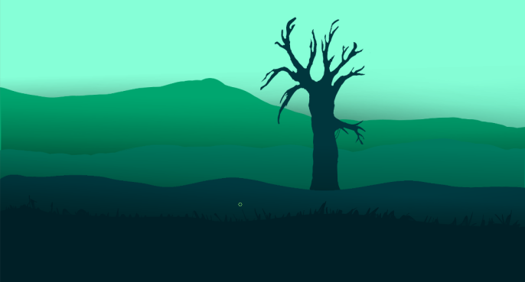
Figura 27 - Floresta dos exilados

No entanto, como todos esses designs foram feitos para o Project X, acabaram por ser descartados e começámos a trabalhar no design da nova Floresta do Exilados no novo projecto. Foi criado de raiz tudo na floresta, desde as árvores, os arbustos, aos rios, aos caminhos etc…
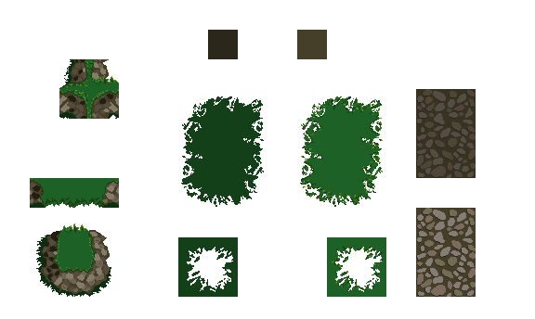
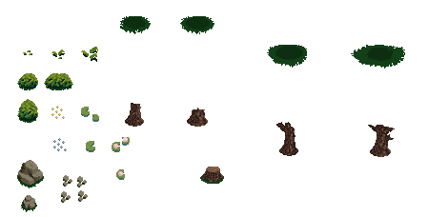

Figura 28 - Elementos gráficos da floresta

Com isto foi possível criar o mapa da floresta e a nossa primeira área do jogo.

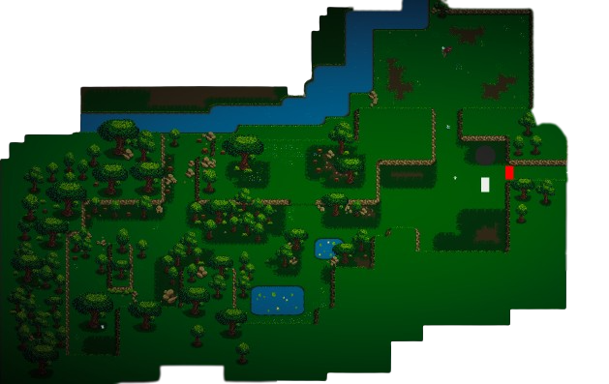
Figura 29 - Mapa da floresta

Nesta área do jogo, como é área inicial do jogo, o nosso objetivo é com que o jogador explore a floresta, mas que tenha receio do que possa haver lá, já que vai estar de noite e o campo de visão dele não vai ser muito grande.
Para dar esse efeito, demos uso ao Universal Render Pipeline, ao post-processing, a shaders do Unity e ao sistema de partículas.

Ambientação do cenário

Universal Render Pipeline

Como dito anteriormente, o Universal Render Pipeline (URP) permite criar gráficos otimizados e rápidos e utilizámo-lo para fazer a iluminação do jogo.

A iluminação vai ser utilizada diversas vezes ao longo do desenvolvimento do jogo, porque vamos usufruir dela para dar mais vida ao cenário.

Post-processing

O post-processing é o processo de aplicar filtros e efeitos ao buffer de imagem de uma câmera antes desta ser exibida na tela. O Unity fornece vários efeitos de post-processing que melhoram bastante a aparência do jogo.
Após experimentar diversos efeitos, filtros e mexer com os seus valores, chegamos a um resultado certo.

Shaders

Para que a floresta parecesse mais viva, era necessário que os objetos nela não fossem estáticos, como por exemplo, queríamos que as folhas das árvores reagissem ao vento e parece-se que realmente havia vento naquela zona. Para isso utilizamos o shaders do Unity. Os shaders são scripts pequenos que contêm contas matemáticas e algoritmos para calcular a cor de cada pixel renderizado. Com isto conseguimos pegar na textura das folhas da árvore e manipulá-la, através de cálculos matemáticos e algoritmos, para simular as folhas a mexerem-se.
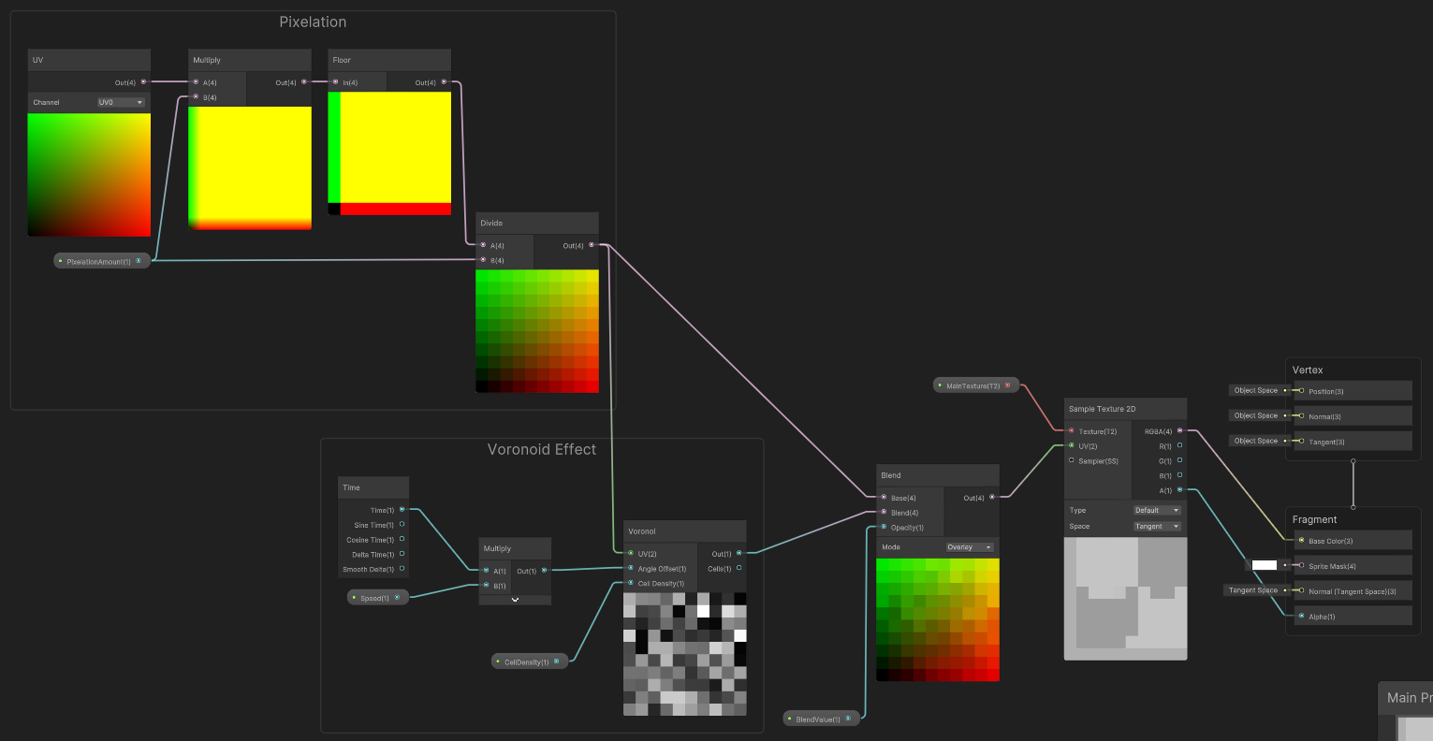
Figura 30 - Esquema das shaders

Sistema de partículas

O sistema de partículas é um sistema robusto que permite simular líquidos em movimento, fumo, nuvens, vento, fogo e uma série de outros efeitos. Este permite representar efeitos que normalmente são difíceis de retratar usando sprites, pois muitas vezes representam efeitos de natureza fluída e intangível.
Com este, juntamente com as luzes do URP, conseguimos recriar um efeito de pirilampos a aparecer e desaparecer de maneira aleatória na floresta, dando assim uma melhor ambientação para a cena.
Após estes retoques todos na cena, conseguimos fazer com que a Floresta dos Exilados ficasse mais ambientada e mais imersiva para o jogador. Demonstração da Floresta dos Exilados: https://youtu.be/wPaKHtgLxiI
Ao longo do processo de desenvolvimento ainda vamos alterar um pouco estes valores, consoante o feedback dos nossos play testers.

Core Mecânicas

Agora com a primeira zona do jogo feita, a Floresta dos Exilados, era altura de começar a trabalhar em mecânicas essenciais para o jogo. Isto envolvia fazer o sistema de habilidades, o sistema de diálogo e o sistema de save/load.

Sistema de Habilidades

Já que um dos nossos objetivos principais era ter uma jogabilidade diversificada e interessante, optámos fazer um sistema de habilidades. Com o sistema de habilidades queríamos que os jogadores do nosso jogo pudessem escolher o estilo de jogo que eles iriam levar a partir das habilidades que eles escolhiam.
Tendo isto em conta e após discutirmos bastante, chegamos a um esquema da habilidades que gostamos.

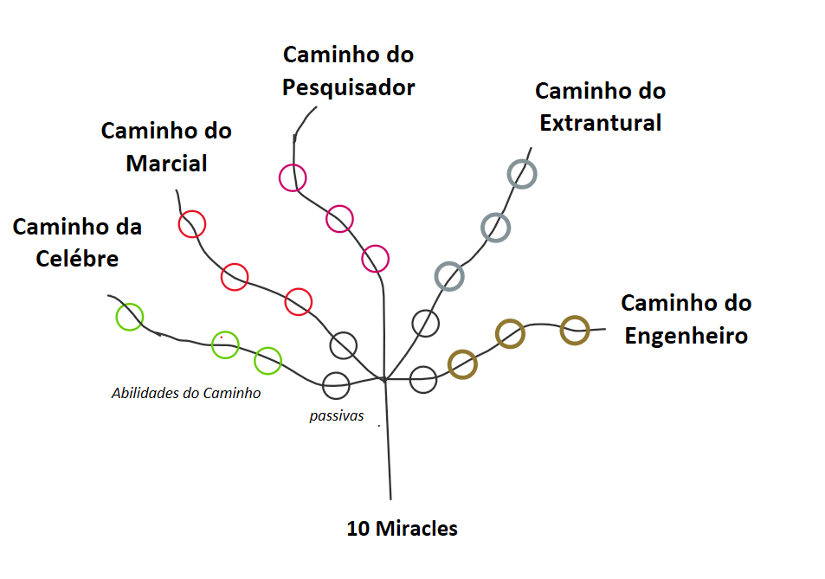

Figura 31 - Esquema de habilidades

Dividimos as habilidades do nosso jogo em 5 categorias:

Caminho da Celébre
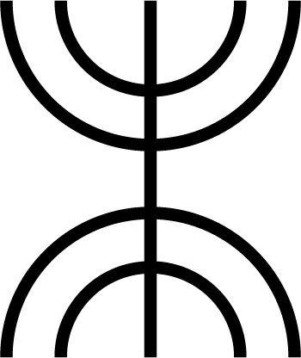

No Caminho da Celébre, as habilidades têm como objetivo curar o player, sejam estas através de cura passiva (simplesmente curar) ou cura agressiva (curar através de dano aos inimigos).
A vantagem deste caminho seria a sua cura e a desvantagem seria o baixo dano.

Caminho do Marcial
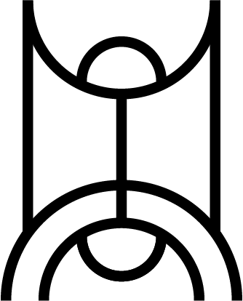

No Caminho do Marcial, as habilidades consistem num dano bruto, sejam estas somente num inimigo ou numa área. Vai ser o caminho mais equilibrado, tendo habilidades com dano e mobilidade razoável.
A vantagem deste caminho seria o seu dano e mobilidade razoável e a desvantagem seria o seu baixo valor de sustentabilidade, já que não teria nenhuma habilidade de cura.

Caminho do Pesquisador
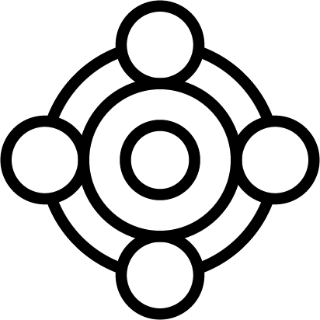

No Caminho do Pesquisador, as habilidades consistem em melhorias para o player, como por exemplo aumentar a sua velocidade, a sua vida, escudo etc…
A vantagem deste caminho são as ajudas que dá ao player e a desvantagem seria o baixo dano.

Caminho do Extranatural
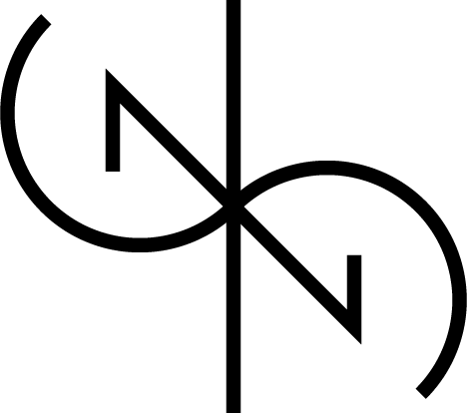

No Caminho do Extranatural, as habilidades consistem em invocar bestas para ajudar a combater os inimigos, sejam estas para atacar os inimigos ou para servir como isca.
A vantagem deste caminho é que as bestas fazem o trabalho por ti e a desvantagem é que cada habilidade que usa, um pouco de vida é drenada do player.

Caminho do Engenheiro


No Caminho do Engenheiro, as habilidades consistem controlar o terreno a sua volta ao atordoar os inimigos (de modo aeles não conseguirem se mexer) e a criar obstáculos com um dano excessivo, no entanto fica vulnerável durante muito tempo enquanto está a usar as suas habilidades.
A vantagem deste caminho é o seu dano excessivo e o acesso ao atordoamento e a desvantagem deste caminho é não ter nenhuma mobilidade.
Assim, o jogador poderia escolher quais as habilidades de cada caminho escolher, podendo haver inúmeras combinações.
O jogador terá acesso a 4 espaços de habilidades e uma habilidade passiva.
A habilidade passiva é uma habilidade que não é preciso ativar para ela fazer efeito, como por exemplo “Ganha mais 10% de vida máxima”.
Já as outras habilidades, o jogador irá ter de as ativar consoante a sua necessidade.

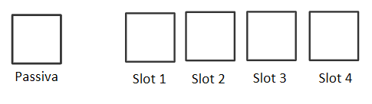
Figura 32 - Espaços de Habilidades

Ou seja, por exemplo, um jogador pode usar 4 habilidades do Caminho do Engenheiro, obtendo assim um estilo de jogo mais lento e pesado, enquanto que outro jogador pode escolher 1 habilidade de cada caminho, obtendo assim um jogo mais equilibrado.
O nosso objetivo é que cada caminho consiga trabalhar sozinho, mas que usar mais que um caminho ao mesmo tempo também seja viável.

Milagres

Os Milagres seriam como a “moeda” do nosso mundo, e era com esta que o player pode desbloquear as habilidades de cada caminho. Estes Milagres podem ser conseguidos através de:
- Matar os bosses do jogo
- Explorar o mundo
- Progredir na história
Cada habilidade teria um preço, e através dos Milagres, o jogador poderia progredir na árvore e conseguindo habilidades mais fortes ao longo do seu tempo de jogo.

Habilidades Atuais

Pretendemos até o final do prazo de entrega da PAP ter 5 habilidades para cada caminho, mas até agora ainda só temos 2 habilidades concluídas. RETIRAR-FALAR COMO VAI SER

Caminho da Celébre

Semente Mágica
A ideia para esta habilidade surgiu no Project X.
O player irá lançar uma semente mágica e onde está a pousar, o jogador poderá teletransportar-se para ela, curando-se imediatamente.

Caminho do Extrantural

Sumonar Praga


Nesta habilidade reutilizamos um modelo de um inimigo do Powerless.
O player irá sumonar 3 morcegos ao seu redor e estes irão perseguir o inimigo mais próximo. Quando chegarem perto do seu alvo, irão causar uma explosão, causando dano numa área para todos os inimigos dentro dessa explosão.

Sistema de Diálogo

Como dito anteriormente, nós queremos que a história seja uma chave essencial para progredir no jogo. Mas como iremos mostrar a história ao jogador?
Uma das formas que vamos fazer isso, é através do diálogo com NPCs.
Os NPCs (non-playable characters), como o nome indica, são personagens que não “jogam” no jogo, em vez disso, eles só ficam a existir na cena.
No entanto, não é por eles não existirem que eles são inúteis, pelo contrário, estes vão ter o papel de apresentar a narrativa ao jogador, através de diálogos cruciais para a progressão no jogo.
Existem diversas formas de fazer sistemas de diálogos e existem bibliotecas já feitas que permitem criar diálogos de maneira gráfica, no entanto, decidimos criar o nosso próprio sistema de diálogo com o uso dos scriptable objects, já que tínhamos o conhecimento de como os utilizar com o desenvolvimento da FSM.

Criar diálogos com Scriptable Objects

Para começar, criamos um scriptable object que contem o diálogo do NPC.

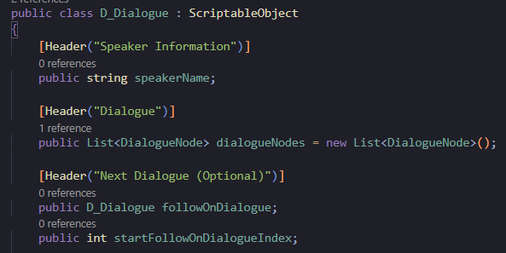

Figura 33 - Scriptable objects

Este vai ter a informação do nome do NPC e uma lista de dialogue nodes. Também temos, opcionalmente, uma opção de continuarmos o diálogo com outro diálogo. (followOnDialogue).

Dialogue Nodes

Os diálogos nodes são cada fala que o NPC vai falar. Por exemplo:

“Olá!” - Dialogue Node 1
“Como estas?” - Dialogue Node 2

Este é constituído pelo texto e, opcionalmente, uma lista de dialogue choises.

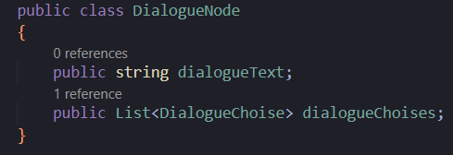
Figura 34 - Classe DialogueNode

Dialogue Choices

As dialogue choises são, caso haja, escolhas que o jogador vai poder fazer ao longo do diálogo.
Estas contêm a informação do texto da escolha, do diálogo que irá prosseguir caso o jogador escolha essa opção e mais algumas informações extras.

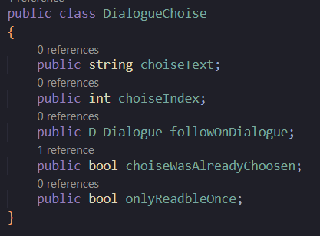
Figura 35 - Classe Dialogue Choise

Em suma, consideramos um diálogo uma lista de nodes que podem ou não conter escolhas que irão prosseguir para outros diálogos.
Agora, com a estrutura do diálogo feita, podemos criar diálogos de maneira simples através do próprio editor do Unity.
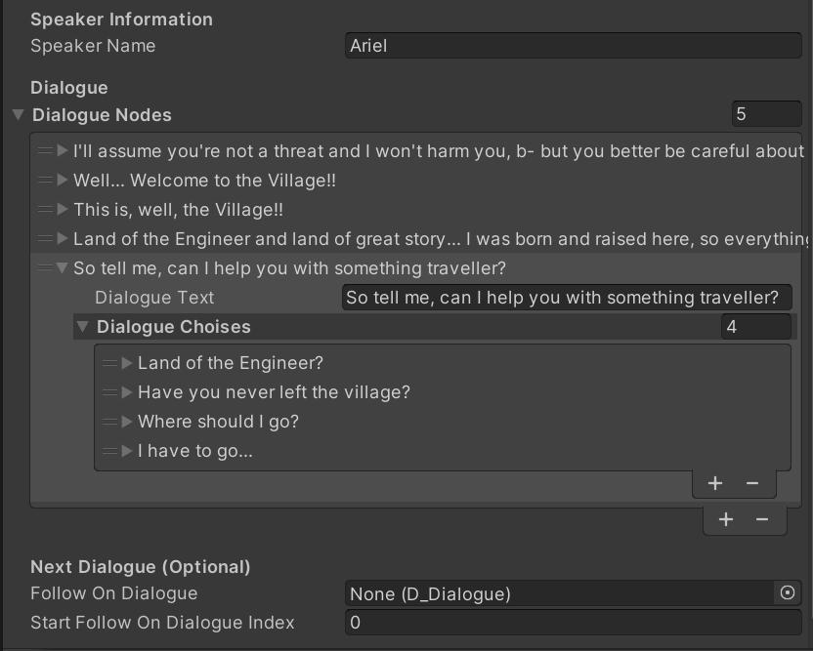
Figura 36 - Editor do Unity com a sequência do diálogo

O diálogo, neste exemplo, iria prosseguir da seguinte forma:

Ariel - I’ll assume you’re not a threat and I won’t harm you [...]
Ariel - Well… Welcome to the Village!!
Ariel - This is, well, the Village!!
[...]
Ariel - So tell me, can I help you with something traveler?

Escolhas disponíveis do Player:

- Land of the Engineer?
- Have you never left the village?
- Where should I go?
- I have to go…

Ao separar o diálogo em secções, em vez de mostrar tudo na mesma linha, dá a sensação que o NPC está realmente a falar naquele momento, já que o jogador lê o diálogo progressivamente. Demonstração do diálogo com o Ariel na seguinte hiperligação: https://www.youtube.com/watch?v=MH1KeRL7Rkc

Sistema de Save/Load

Como atualmente o nosso jogo é para ser jogado singleplayer então não houve a necessidade de guardar os nossos dados em um servidor de base de dados. Em vez disso, guardamos os nossos dados localmente, em JSON.
No entanto, no futuro, podemos mudar este método, caso pretendamos por exemplo fazer um modo multiplayer co-op (modo com 2 jogadores em que ambos entreajudam-se para passar as fases).

Interface IdataPersitance

Para salvar e carregar dados, basta herdarmos a interface IDataPersitance na classe que pretendemos guardar os valores. Esta possui 2 métodos: LoadData e SaveData. Ambos possuem o campo data como parâmetro. Esta data é do tipo GameData, que é uma classe que tem como atributos todos os dados que queremos guardar, seja a posição do player, o número de vezes que este morreu etc…
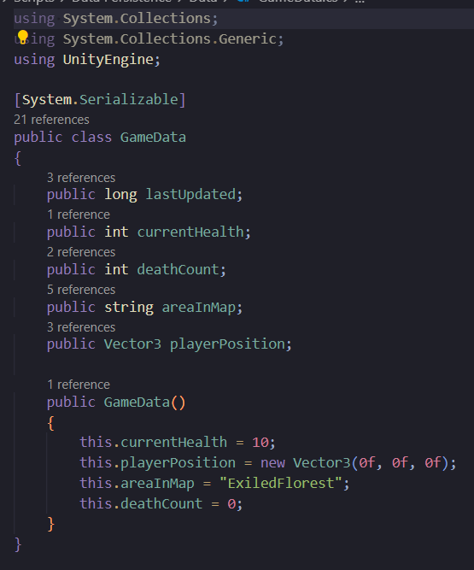
Figura 37 - Classe que permite guardar os dados do jogo

Com isto, no SaveData, vamos atribuir os valores que queremos guardar a parâmetro data.
No LoadData, fazemos a mesma lógica mas ao contrário. Vamos atribuir os valores do data aos parâmetros da classe atual.

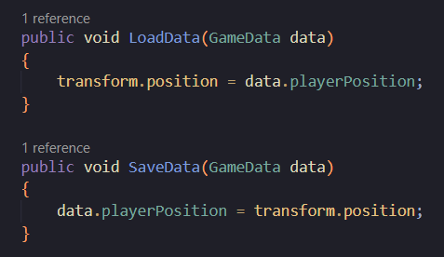
Figura 38 - Métodos LoadData e SaveData

Desta forma, sempre que queremos guardar algum dado no jogo, basta implementar esta interface, já que temos a classe DataPersistenceManager que é o que gerencia como os dados são salvos.

Gestão dos Dados

O DataPersistenceManager percorre todas as classes que implementam a interface IDataPersitance e chama nela os métodos SaveData ou LoadData, dependendo da situação.
Se o caso for salvar dados, irá salvar em documento JSON e encriptar esses dados.
Se o caso for carregar dados, irá ler o documento JSON e desencriptar esses dados.
Como no exemplo do nosso jogo não necessitamos de uma segurança muito elevada, usamos um método simples de encriptação chamado XOR.

Primeiro boss do jogo

Com as mecânicas base do jogo já concluídas, era altura de fazer o nosso primeiro boss.
Já que o nosso jogo é um “Souls-like” queríamos começar o jogo com um inimigo já difícil, para que o jogador só avance caso estivesse pronto para a dificuldade que vem por aí. Pedimos ajuda a um colega, Pedro , que estudou Design Gráfico para nos ajudar com um conceito base.

Conceito do boss

O nosso colega apresentou uma proposta com uma lista de rascunhos que tinha feito e idealizado de possíveis inimigos.
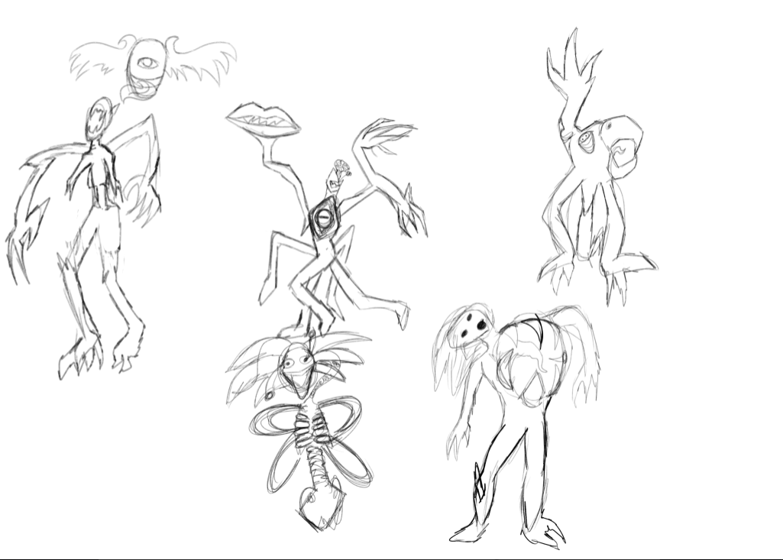
Figura 39 - Rascunhos para a personagem do Boss

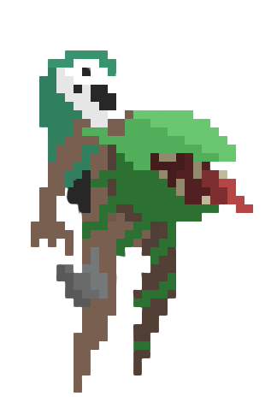
Com isto, pegámos num dos rascunhos e transformou-se em pixel art e assim foi criado o primeiro design do boss da Floresta dos Exilados.
Como ele iria estar situado no meio da floresta, queríamos que parecesse que ele fizesse parte da floresta e conseguimos esse resultado ao colocar um parasita agarrado a ele, a planta carnívora.
Deste modo, a besta seria controlada pela planta carnívora, usando da própria natureza para atacar o player.
No entanto, ainda não tínhamos nenhum nome para ele. Após algumas listas de nomes, encontramos um que gostamos, o Thornborne.

O design ao longo tempo também foi sofrendo algumas alterações, já que foi adicionado mais detalhes. O resultado final foi o seguinte:
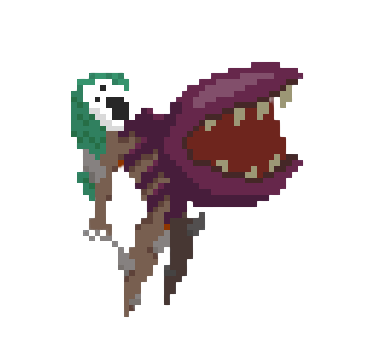
Figura 40 - Thornborne

Habilidades do Thornborne

Com o design feito, começamos a criar as habilidades do Thornborne.
Já que o conceito do inimigo é ser um ser da floresta, criámos as habilidades também com isso em mente. O Thornborne possui 4 habilidades:

- Cura: assim que o Thornborne chegar a menos de metade da vida, este irá se refugiar debaixo de terra enquanto se cura.Esta habilidade é cancelada quando o Thornborne recebe dano ou chega a 100% de vida.

- Ataque subterrâneo: Se o player estiver longe do Thornborne, ele irá refugiar se debaixo de terra, convertendo todo o dano que receber em cura. Durante esta habilidade, ele vai criar espinhos em posições aleatórias na arena que, em caso de acerto, deixarão o player envenenado.


- Teleporte subterrâneo: Caso o player estiver longe do Thornborne, mas no entanto não tiver cooldown para o Ataque subterrâneo, este irá fazer um teleporte subterrâneo.O teleporte subterrâneo consiste em o Thornborne teletransportar-se por debaixo da terra para trás do player.
- Ataque de vômito: Caso o Thornborne estiver muito perto do player, este irá vomitar uma poça de ácido no chão, que dura por um determinado número de tempo e deixa o player envenenado

Após o desenvolvimento do boss, colocamos em teste os nossos play testers, que nos deram feedback sobre o que mudar e o que poderíamos fazer melhor.
Neste momento, o boss está numa fase de polimento e bug fixes.

Interface de Utilizador

Em termos de interface, foi o Diogo Azevedo que nos deu algumas orientações.
Queríamos que a interface tivesse um ar elegante e minimalista em torno da temática das runas, que são os símbolos representativos dos guardiões.

Menu Inicial

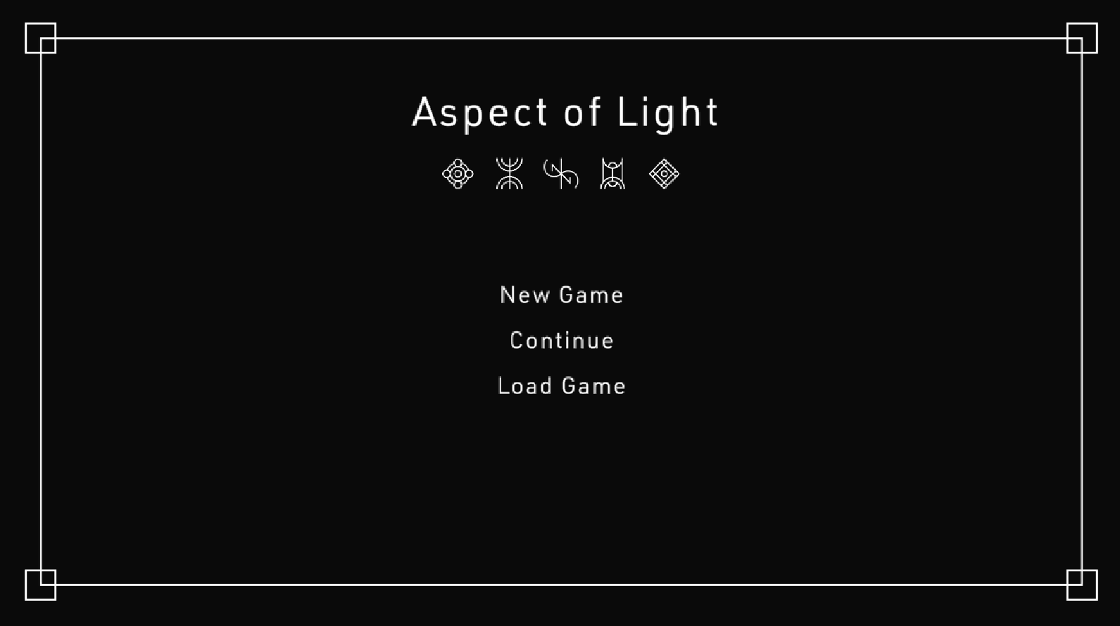
Figura 41 - Menu inicial.

No menu inicial temos 3 opções:

New Game
Nesta opção o jogador pode criar um novo jogo. Ao selecionar esta opção, o jogador irá ser redirecionado para um outro menu com 4 espaços para este criar um novo jogo.
Nos espaços em que está dito EMPTY são os que o jogador pode criar um novo jogo.
Quando já existe um jogo salvo em um dos espaços, caso o jogador queira criar um novo jogo nele, irá reescrever o atual com um novo jogo.

Continue
Nesta opção o jogador pode continuar o jogo. Ao selecionar esta opção, o jogador irá ser redirecionado para o último espaço que ele jogou.

Load Game
Nesta opção o jogador pode criar um novo jogo. Ao selecionar esta opção, o jogador irá ser redirecionado para um outro menu com 4 espaços para este continuar o jogo que ele quiser.

Menu de Pausa

No menu de pausa temos 3 opções:

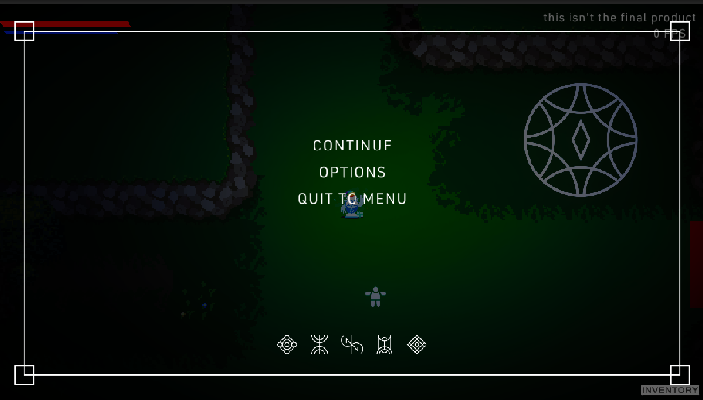
Figura 42 – Menu Pausa

Neste momento ainda só a opção Continue está concluída que continua o jogo.

Singleton Pattern

À medida que os nossos sistemas iam ficando mais complexos iam também ficando mais difícil de gerir, então após muita pesquisa e discussão, decidimos implementar o método Singleton para os nossos managers.

O método singleton consiste em restringir a instanciação de uma classe a uma só instância.

Este método é bastante usado na criação de jogos especialmente na criação das classes de gestão, como por exemplo o UIManager, o AudioManager, o GameManager etc… já que são classes que só necessita haver uma sempre ao longo do código.

Esta foi uma tarefa árdua, já que tivemos de mudar como o nosso código estava estruturado de uma forma a funcionar com o método singleton.

Para entendermos melhor as dificuldades que tivemos, vamos explicar como funcionam as cenas do Unity.

Cenas do Unity

Um jogo em Unity é dividido por cenas. Podemos ver estas como diferentes níveis ao longo do jogo.

Cada cena tem Gameobjects, que basicamente, como o nome indica, são objetos que estão presentes no jogo.

Sempre que mudas de cena, todos os Gameobjects que estão presentes na cena anterior são destruídos e são carregados os Gameobjects que estão presentes na próxima cena.

Aqui surge o problema de implementar o método singleton. Uma classe singleton pode ser acessível em qualquer altura do jogo, independentemente da cena em que esta esta.

Isto leva a ser preciso criar uma classe singleton sempre a pensar que esta não pode ter dependências de objetos que estejam numa cena, já que a classe pode estar presentes em cenas que não tenham esses objetos.

Isto foi um problema já que todos os nossos managers neste momento eram dependentes da cena onde estavam, então tivemos de reestruturar o nosso código para funcionar com o método singleton.

Toda esta reestruturação levou cerca de 2 semanas, já que eram classes grandes e com uma lógica um pouco complexa.

No entanto, acabamos por conseguir e criar uma estrutura de classes singleton que permite o desenvolvimento de um código mais limpo e escalável.

Managers Singletons

No final, ficamos com 8 managers singletons:

AbilityManager

Controla as habilidades que o jogador possui no momento, sejam estas equipadas ou não, os cooldowns delas e permite ao jogador dar cast a uma habilidade.

Como as habilidades são algo que vamos adicionando ao longo do tempo de desenvolvimento, era importante fazermos um sistema de habilidades que fosse facilmente escalável e permitisse adicionar novas habilidades facilmente.

Demos uso então aos conhecimentos adquiridos na criação da State Machine, utilizando a herança de classes para uma redução significativa de código necessário para a criação de uma nova habilidade, e também ao uso dos Scriptable Objects, que com um simples click podemos criar uma nova habilidade com os parâmetros que nós quisermos através do inspetor do Unity.

Criamos então uma classe Ability. Esta tem as informações todas sobre uma habilidade como também um método virtual “Cast”, que será usado pelo AbilityManager para dar cast a uma habilidade.

Agora então criar classes que derivam da classe Ability e reescrever o método Cast para fazer o que cada habilidade faz.

De seguida precisávamos que fosse fácil criar estas habilidades, então criamos um sistema através dos Scriptable Objects.

Primeiro transformamos a classe Ability em uma classe que é Serializable. Isto indica que a classe pode ser serializada no inspetor do Unity. Isto nos permite criar, remover e editar classes tudo a partir do inspetor do Unity.

Em seguida, criamos um Scriptable Object com uma lista do tipo da classe Ability. No entanto, os Scriptable Objects têm um defeito.

A partir do momento em que eles são criados, se depois quiséssemos adicionar mais um tipo de habilidade, por exemplo uma classe Ability02, teríamos de criar um novo Scriptable Object, já que este não atualizava a lista.

Para resolver este problema criamos um script de edição de inspetor, que nos permite escolher o nome da classe nova que queremos criar e adiciona-la na lista a partir de um botão.

Isto nos permite criar, editar e remover classes de maneira muito mais fácil.

CameraManager

Controla tudo relacionado com as cameras.

Como já dito anteriormente, para as camera nos utilizamos o Cinemachine. No entanto, precisávamos de uma classe para gerir quando utilizar os recursos do Cinemachine.

Por exemplo, quando o player toma algum tipo de dano, queríamos que houvesse algum feedback visual para o player ver que tomou dano, então criamos uma função de ShakeCamera, que podemos chamar em qualquer sitio necessário.

Esta também gere quando é necessário alguma transição de camera, como por exemplo quando o boss começa e a camera muda para a visão do boss.

DataPersistenceManager

DialogueManager

EventManager

GameManager

ScenesManager

UIManager

Dificuldades
As nossas principais dificuldades prenderam-se com o desenvolvimento de boas práticas na criação de jogos.
Apesar de o pensamento primário “se funciona é o que importa” poder ser mais fácil, queríamos aprender as boas práticas da programação de jogos e escrever código eficiente e eficaz, já nesta primeira fase de aprendizagem e da nossa jornada como desenvolvedores de jogos.
No entanto, a desinformação dos tutoriais do youtube a serem feitos para ser o mais rápido e o mais fácil para novos utilizadores de Unity torna essa tarefa mais complicada, já que diversas vezes ao longo deste período de desenvolvimento fizemos erros crassos no que toca a boas práticas, já que apesar de funcionar, em termos de desempenho não eram as mais adequadas.
Conseguimos ultrapassar estas dificuldades através de muita pesquisa e do desapego aos tutoriais do youtube e basearmo-nos nas soluções para as nossas dúvidas mais na documentação e em fóruns.

Conclusão

Bibliografia

Autor: stackoverflow / Nome da Página: stackoverflow / Disponível em https://stackoverflow.com / Acedido em: não podemos dizer data pois este site foi acessado muitas vezes.
Autor: youtube / Nome da Página: youtube / Disponível em https://www.youtube.com / Acedido em: não podemos dizer data pois este site foi acessado muitas vezes.
Autor: Unity/ Nome da Página: Unity / Disponível em https://unity.com/pt / Acedido em: não podemos dizer data pois este site foi acessado muitas vezes.

Anexos

Escrever aqui o que significa ficar em Idle

